

**BỘ NÔNG NGHIỆP VÀ PTNT**

**TRƯỜNG CAO ĐẲNG CƠ ĐIỆN XÂY DỰNG VIỆT XÔ**



**BÁO CÁO THỰC TẬP TỐT NGHIỆP**

**NGHỀ: TIN HỌC VĂN PHÒNG**

Họ và tên HSSV: Phạm Hồng Minh

Lớp: 17AK25

Địa điểm thực tập: CÔNG TY CỔ PHẦN CÔNG NGHỆ SINH HỌC

T.E.N BIOTECH

Giáo viên hướng dẫn: Trịnh Thị Thùy

Năm 2023

**MỤC LỤC**

PHẦN 1: GIỚI THIỆU CƠ BẢN VỀ CƠ SỞ THỰC TẬP 1

PHẦN 2 BÁO CÁO THỰC TẬP 2

I . CÁC THIẾT BỊ CHÍNH CỦA MÁY TÍNH 2

1. CPU(Central Processing Unit – Bộ xử lý trrung tâm) 2

2. Bo mạch chủ (Mainboard/motherboard) 2

3. Bộ nhớ Ram(Random Access Memory) 3

4. Ổ đĩa cứng(Hard Disk Drive - HDD/Solid State Drive - SDD) 3

5. Card đồ họa (Video Graphie Array, Graphie card) 4

6. Card âm thanh (Audio card) 5

7. Card mạng (Network card) 5

8. Bộ nguồn (Power Supply Unit - PSU) 6

9. Màn hình máy tính (Monitor) 6

10. Bàn phím (Keyboard) 7

11. Chuột (Mouse) 8

12.Thùng máy(Case) 8

13. Quạt tản nhiệt 9

14. Qui tắc chọn thiết bị phù hợp 10

II. LẮP RÁP MÁY TÍNH 12

1.Chuẩn bị 12

2. Quy trình lắp ráp 12

3. Các lỗi thường gặp 21

III. CÀI ĐẶT 25

1. Cài đặt Windows 25

2. Cài đặt Drive 41

3. Cài đặt phần mềm 44

3.1. Cài đặt phần mềm văn phòng 44

3.2.Cài đặt phần mềm đồ họa 49

3.3. Cài phần mềm diệt virus 50

IV. MẠNG INTERNET 51

1. Thuật ngữ Internet là gì? 51

2. Cơ sở hạ tầng của Internet 52

3. Các phương thức truy cập Internet phổ biến 52

3.1. Kết nối Internet qua kênh riêng 53

3.2. Kết nối quay số qua mạng điện thoại 53

3.2. Kết nối Internet qua ADSL 53

V. CÁC THIẾT BỊ MẠNG THÔNG DỤNG 54

1. Modem 54

2. Router 55

3. Repeater 56

4. Bộ chia Hub 57

5. Bộ chuyển mạch Switch 58

VI. MỘT SỐ SỰ CỐ MẠNG THƯỜNG GẶP VÀ CÁCH KHẮC PHỤC 58

1. Không thể lấy địa chỉ IP 58

2. Không thể kết nối đến máy chủ 59

3. Hiệu suất ứng dụng thấp 60

4. Các lỗi về in ấn 61

5. Cáp kém chất lượng 62

6. Lỗi DNS 62

7. Máy trạm không thể kết nối Wi-Fi 63

VII. KẾT LUẬN 63

NHẬT KÝ THỰC TẬP 66

**LỜI CẢM ƠN**

Trước tiên với tình cảm sâu sắc và chân thành nhất, cho phép em được bày tỏ lòng biết ơn đến tất cả các cá nhân và tổ chức đã tạo điều kiện hỗ trợ, giúp đỡ em trong suốt quá trình học tập và nghiên cứu đề tài này. Trong suốt thời gian từ khi bắt đầu học tập tại trường đến nay, em đã nhận được rất nhiều sự quan tâm, giúp đỡ của quý Thầy Cô và bạn bè.

Với lòng biết ơn sâu sắc nhất, em gửi đến quý Thầy Cô đã truyền đạt vốn kiến thức quý báu cho chúng em trong suốt thời gian học tập tại trường. Nhờ có những lời hướng dẫn, dạy bảocủa các thầy cô nên đề tài nghiên cứu của em mới có thể hoàn thiện tốt đẹp.

Một lần nữa, em xin chân thành cảm ơn thầy cô – người đã trực tiếp giúp đỡ, quan tâm, hướng dẫn em hoàn thành tốt bài báo cáo này trong thời gian qua.

Báo cáo thực tập thực hiện trong khoảng thời gian 1 tháng. Bước đầu đi vào thực tế của em còn hạn chế và nhiều bỡ ngỡ nên không tránh khỏi những thiều sót, em rất mong nhận được những ý kiến đóng góp quý giá của quý Thầy Cô để kiến thức của em trong lĩnh vực này được hoàn thiện hơn đồng thời có điều kiện bổ sung, nâng cao kiến thức của mình.

Em xin chân thành cảm ơn.

# PHẦN 1: GIỚI THIỆU CƠ BẢN VỀ CƠ SỞ THỰC TẬP

Tên Đơn Vị Thực tập : CÔNG TY CỔ PHẦN CÔNG NGHỆ SINH HỌC T.E.N BIOTECH

Địa Chỉ: Số 56A tổ dân phố Kiên Thành, Thị Trấn Trâu Quỳ, Huyện Gia Lâm, Thành phố Hà Nội, Việt Nam

Công ty Cổ phần Công nghệ sinh học T.E.N BIOTECHđược thành lập từ năm 2004, dưới sự điều hành của ông Vũ Công Sơn–Giám Đốc T.E.N Biotech.

Với số lượng nhân viên trên 100 người, gồm những kỹ sư công nghệ sinh học, kỹ sư chăn nuôi, đội ngũ nhân viên chuyên môn và sản xuất có nhiều kinh nghiệm.

Đặc biệt, Công ty đầu tư hệ thống trang thiết bị hiện đại của Châu Âu. Với quy trình công nghệ tiên tiến, Công ty Cổ phần Công nghệ sinh học T.E.N BIOTECH đã liên tục phát triển, trở thành một trong những công ty sản xuất giống cây trồng, các chế phẩm dinh dưỡng, tăng cường.

Công ty Cổ phần Công nghệ sinh học T.E.N BIOTECH kinh doanh trên nền tảng tri thức, nghiên cứu cho ra đời những sản phẩm đạt chất lượng tối ưu, đáp ứng nhu cầu khách hàng trong nông nghiệp, các hoạt động nghiên cứu khoa học và công nghệ sinh học.

# PHẦN 2 BÁO CÁO THỰC TẬP

# I . CÁC THIẾT BỊ CHÍNH CỦA MÁY TÍNH

**1. CPU(Central Processing Unit – Bộ xử lý trrung tâm)**

eCPU (viết tắt là Central Processing Unit) là nơi có chứa các bộ vi xử lý. Đây có lẽ là một trong những bộ phận quan trọng nhất của PC, quyết định đến sự “sống còn” và hiệu suất của cả phần cứng và phần mềm trên máy tính. Trong đó, hai hãng sản xuất CPU nổi tiếng được sử dụng phổ biến nhất hiện nay đó là Intel và AMD, với kiểu kiến trúc CPU quen thuộc là 32 bit và 64 bit. Đây là bộ phận cơ bản của máy tính thể hiện sức mạnh và là trung tâm xử lý mọi dữ liệu của máy tính.

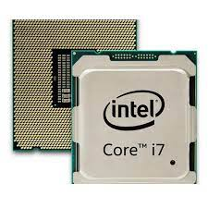

## 2. Bo mạch chủ (Mainboard/motherboard)

Mainboard nằm bên trong PC thường được gọi với tên Tiếng Việt là bo mạch chủ. Tất cả các bộ phận bên trong và bên ngoài máy tính, thì đều cần kết nối thông qua bo mạch chủ này.

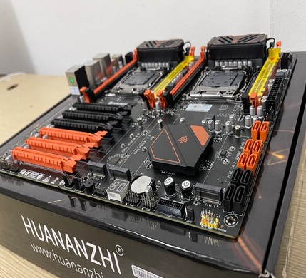

Ngoài ra, còn có một số bộ phận quan trọng được gắn trực tiếp vào bo mạch chủ, bao gồm chất bán dẫn oxit kim loại (CMOS) để lưu trữ một số thông tin chẳng hạn như đồng hồ của hệ thống khi máy tính bị tắt nguồn. Bo mạch chủ có các kích cỡ và tiêu chuẩn khác nhau, nhưng phổ biến nhất là loại [ATX] và [MicroATX]. Hiện nay, bo mạch chủ còn có thể tháo rời và được thiết kế linh hoạt để gắn vào các thiết bị bên ngoài trong trường hợp cần thiết.

## 3. Bộ nhớ Ram(Random Access Memory)

Ram là viết tắt của cụm từ Random Access Memory tức là bộ nhớ truy cập ngẫu nhiên. Chúng thường được dùng với vai trò là lưu trữ tạm thời các dữ liệu và thông tin mà các phần mềm, chương trình trên máy tính đang sử dụng.

Những dữ liệu được lưu trên RAM sẽ chỉ được lưu trữ tạm thời, khi máy tính được tắt nguồn là các dữ liệu này cũng sẽ bị mất đi.

Loại Ram thường được dùng trên laptop là loại RAM DDR2, DDR3 hoặc DDR4.

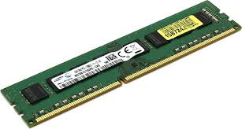

Hầu như các loại ram này khi sử dụng trên máy tính sẽ đều hoạt động theo nguyên tắc kiến trúc kênh đôi để phân chia các dữ liệu được xử lý và làm tăng băng thông dữ liệu.

## 4. Ổ đĩa cứng(Hard Disk Drive - HDD/Solid State Drive - SDD)

Ổ cứng là thiết bị lưu trữ dữ liệu, phần mềm và hệ điều hành của PC, bao gồm các loại ổ đĩa quang thường được sử dụng để đọc và ghi dữ liệu trên CD, DVD và Blu-ray.

Khi ổ đĩa kết nối với bo mạch chủ sẽ được dựa trên kiểu công nghệ kết nối điều khiển mà nó được trang bị, bao gồm kết nối tiêu chuẩn IDE và tiêu chuẩn SATA.

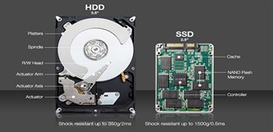

## 5. Card đồ họa (Video Graphie Array, Graphie card)

Trong khi các loại máy tính để bàn thường có sẵn card đồ họa trên bo mạch chủ của mình, thì một số mẫu máy tính khác lại cần nạp card đồ họa từ bên ngoài vào theo khe cắm mở rộng.

Với cả hai hình thức trên, PC đều sẽ xử lý các hình ảnh và video lên màn hình bằng các dữ liệu đồ họa phức tạp, nhờ vào hoạt động của CPU. Hơn nữa, một bo mạch chủ sẽ được kết nối với card đồ họa thẻ dựa trên một giao diện tiêu chuẩn, chẳng hạn như tiêu chuẩn AGP và tiêu chuẩn PCI.

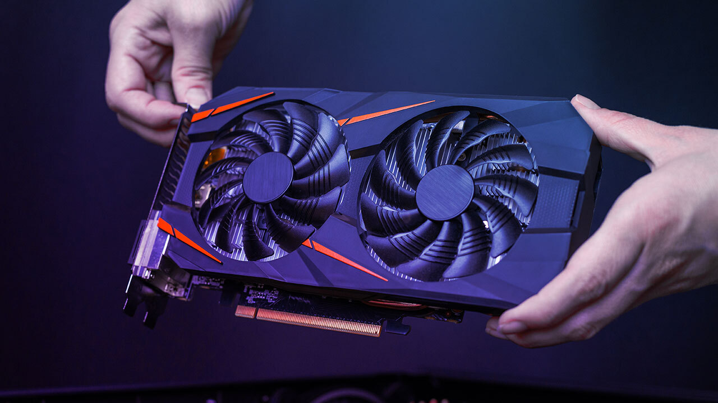

## 6. Card âm thanh (Audio card)

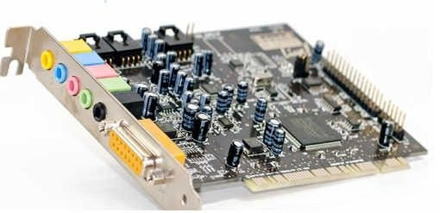Card âm thanh còn gọi là Sound card hoặc Audio card, là linh kiện phần cứng của máy tính, là thiết bị xử lý đầu vào và đầu ra âm thanh trong máy tính, có thể nghe được với sự hỗ trợ của loa hoặc tai nghe. Mặc dù máy tính không nhất thiết phải có card âm thanh, nhưng mọi máy tính đều bao gồm card âm thanh được tích hợp sẵn trong bo mạch chủ (onboard) hoặc trong một khe cắm mở rộng. Thông qua trình điều khiển thiết bị và ứng dụng phần mềm, card âm thanh có khả năng cấu hình và sử dụng.

## 7. Card mạng (Network card)

Card mạng (*network card*), hay card giao tiếp mạng (*Network Interface Card*), là một bản mạch cung cấp khả năng truyền thông mạng cho một máy tính. Nó còn được gọi là bộ thích nghi LAN (*LAN adapter*), được cắm trong một khe (*slot*) của bản mạch chính và cung cấp một giao tiếp kết nối đến môi trường mạng. Chủng loại card mạng phải phù hợp với môi trường truyền và giao thức được sử dụng trên mạng cục bộ.

Card mạng là thiết bị chịu trách nhiệm:

* 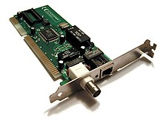Chuyển đổi các tín hiệu máy tính ra các tín hiệu trên phương tiện truyền dẫn và ngược lại.

## 8. Bộ nguồn (Power Supply Unit - PSU)

Bộ nguồn máy tính viết tắt là PSU tên đầy đủ là Power Supply Unit, là bộ phận cực kỳ quan trọng giúp cung cấp năng lượng cho toàn bộ các chi tiết phần cứng hoạt động ổn định. Bộ nguồn quyết định đến cả tuổi thọ của một chiếc máy tính để bàn. Nếu nguồn có vấn đề bạn sẽ gặp phải những rắc rối lớn như: Máy thường xuyên tắt đột ngột, tự khởi động lại, các bộ phận nhanh hỏng...

Nguồn máy tính thuộc loại nguồn phi tuyến khác với nguồn tuyến tính về các đặc điểm như: Nguồn tuyến tính (thường cấu tạo bằng biến áp với cuộn sơ cấp và cuộn thứ cấp) điện áp đầu ra thì phụ thuộc vào điện áp đầu vào. Còn nguồn máy tính phi tuyến có điện áp đầu ra ổn định, và hầu như không phụ thuộc vào điện áp đầu vào.

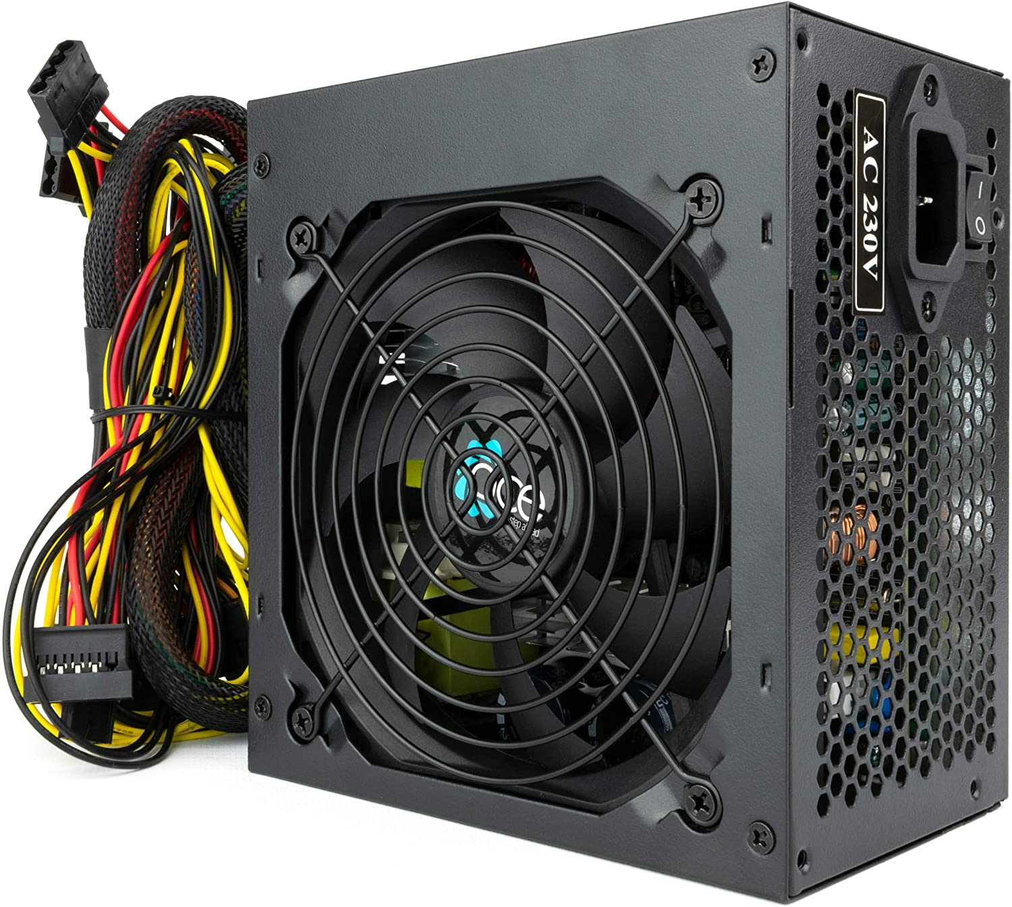

## 9. Màn hình máy tính (Monitor)

Monitor là thiết bị hiển thị hình ảnh và nội dung, gắn liền với máy tính cũng là cổng giao tiếp giữa con người với máy tính. Màn hình máy tính là một bộ phận tách rời đối với các máy tính để bàn. Các loại màn hình máy tính phổ biến hiện nay là loại tinh thể lỏng (LCD). Bên cạnh đó, thị trường đã có thêm loại màn hình máy tính cảm ứng (tương tự màn hình máy tính bảng) và màn hình dùng công nghệ OLED với cấu tạo mỏng, tiết kiệm năng lượng hơn, và giá cũng đắt hơn so với màn hình LCD.

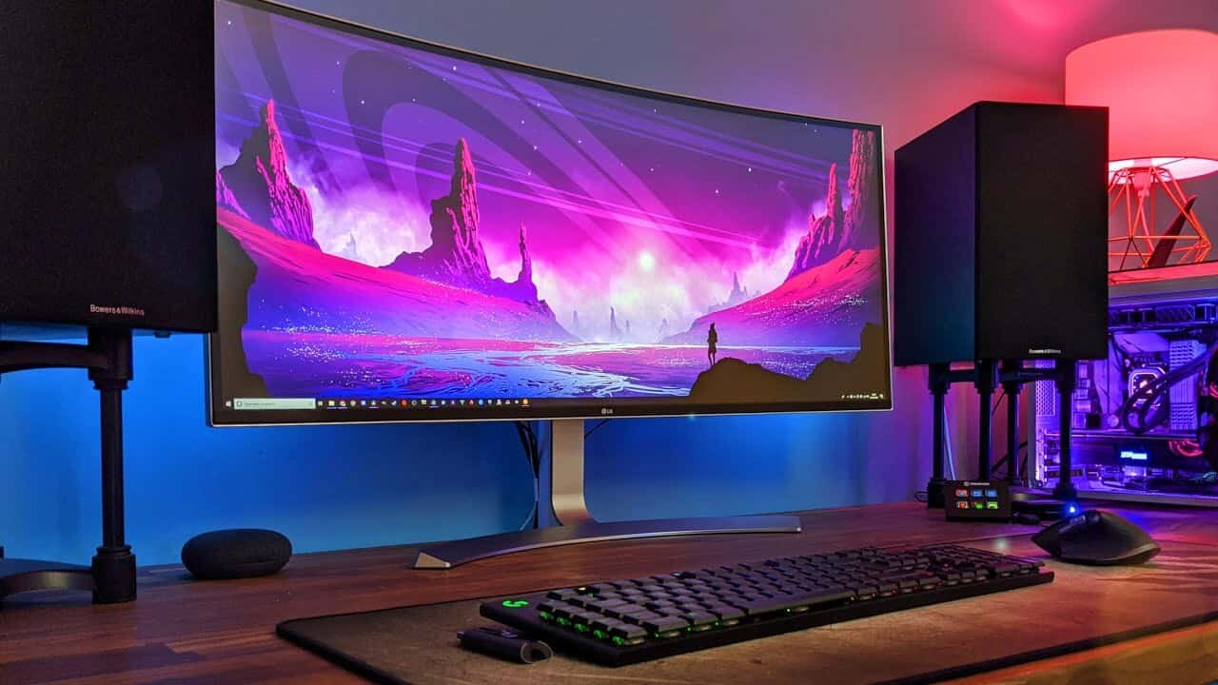

## 10. Bàn phím (Keyboard)

Bàn phím là thiết bị giao diện người dùng được thể hiện dưới dạng bảng và các phím . Mỗi nút bàn phím đều được sử dụng để nhập ngôn ngữ vào hoặc để gọi lệnh một chức năng nào đó trên máy tính . chúng có thể hoạt động như nhập văn bản hoặc chỉnh sửa cho hầu hết người dùng .

Với những chiếc bàng phím truyền thống khác chúng sử dụng các nút dựa trên lò xo . Nhưng hiện nay đổi mới hơn là sử dụng các bàn phím ảo hay những bàn phím được chiếu thẳng trực tiếp trên màng hình . Đây là máy đánh chữ giống như một chiếc ma trận có công tắc .

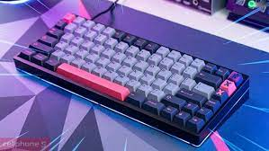

## 11. Chuột (Mouse)

Đây còn được gọi là thiết bị trỏ là một trong các thiết bị vào của máy tính. Chúng được sử dụng rất phổ biến hiện nay. Nó quan trọng không kém gì bàn phím máy tính. Con trỏ chuột sẽ giúp người dùng thực hiện bất kỳ giao diện nào nếu như người dùng cho phép nhập dữ liệu vào máy tính.

Trong một số trường hợp chuột và bàn di chuột hoạt động nhờ tác dụng trên bề mặt vật lý. Có rất nhiều loại chuột như chuột 3D, cần điều khiển hoặc bút trỏ chuột, chúng được hoạt động bằng cách báo cáo góc lệch của chúng.

Chuyền động này được lặp đi lặp lại trên màn hình máy tính bằng chuyển động của chính con trỏ. Chúng được tạo ra một cách rất đơn giản và trực quan nhất để điều hướng phần giao diện người dùng của máy tính.

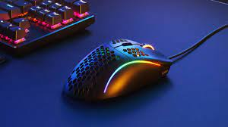

## 12.Thùng máy(Case)

Nhắc đến các bộ phận của máy tính để bàn thì đầu tiên phải nói tới thùngmáy CPUthường được thiết kế khá lớn, trên các loại thùng máy được trang bị các lỗ thông hơi để tản nhiệt và các vị trí để gắn dây cáp, đôi khi còn được trang bị thêm bộ đèn phát sáng theo nhu cầu của người sử dụng.

Kích thước của chúng to hay nhỏ đều sẽ phụ thuộc phần lớn vào các bộ phận và cấu hình được lắp đặt bên trong thùng máy. Tuy nhiên điều này không có nghĩa là thùng máy càng lớn thì máy tính sẽ mạnh hơn, mà quan trọng là loại bo mạch chủ nằm bên trong là gì.

Các bộ phận trên và trong thùng CPU gồm: Bộ vi xử lý, Card màn hình, Ram, Ổ cứng, cổng giao tiếp, quạt tản nhiệt và các bộ phận nhỏ khác…

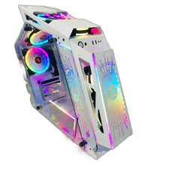

## 13. Quạt tản nhiệt

Máy tính khi càng hoạt động lâu và xử lý nhiều dữ liệu thì sẽ càng tỏa nhiệt nhiều. CPU và các bộ phận khác trong máy tính không thể làm giảm tải lượng nhiệt tỏa ra. Do đó, nếu PC không được làm mát đúng cách, sẽ làm CPU bị nóng quá mức, gây nguy cơ làm hư hỏng các bộ phận của máy tính.

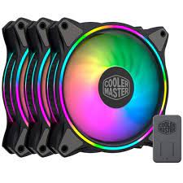

Do đó, việc trang bị quạt tản nhiệt là cách làm phổ biến nhất để làm mát PC. Ngoài ra, CPU còn được bao phủ bởi một khối kim loại được gọi là bộ tản nhiệt, giúp thu nhiệt từ CPU. Đối với các game thủ và những người dùng máy tính chuyên nghiệp, đôi khi họ còn dùng đến các giải pháp tản nhiệt đắt tiền hơn, chẳng hạn như trang bị hệ thống làm mát bằng nước để đáp ứng nhu cầu làm mát mạnh hơn.

## 14. Qui tắc chọn thiết bị phù hợp

a. Chọn CPU: Bộ xử lý trung tâm thực sự quan trọng đầu tiên trong cách chọn linh kiện để lắp ráp máy tính. Bạn sẽ cần quyết định mình lựa chọn CPU AMD hay Intel trước khi chọn các thành phần khác. Lưu ý nếu chọn CPU Intel sẽ khó nâng cấp lên CPU cao hơn vì socket thường thay đổi, còn với CPU AMD có socket giống nhau ở các thế hệ nên sẽ dễ dàng cho bạn tùy chọn nâng cấp trên mainboard.

- Nhu cầu cơ bản: CPU dòng AMD Athlon hoặc dòng Intel Pentium, Celeron, Core i5 trở lại thường phục vụ các nhu cầu văn phòng, hướng đến đối tượng là học sinh, sinh viên để xử lý các tác vụ tương đối nhẹ nhàng, ứng dụng Office và học tập online.

- Nhu cầu nâng cao: Nếu bạn cần xây dựng một máy tính để phục vụ nhu cầu gaming, đồ họa 2D - 3D, chạy các ứng dụng nặng... thì lựa chọn các dòng CPU Intel thế hệ 10 trở lên hoặc dòng Ryzen Threadripper rất phù hợp.

b. Mainboard: Tùy thuộc vào loại chip CPU, tiếp theo bạn sẽ lựa chọn các mainboard có chân cắm socket hỗ trợ cho CPU đã lựa chọn. Nhưng đầu tiên bạn sẽ cần lựa chọn kích thước mainboard nào phù hợp với sở thích, nhu cầu và không gian của bạn.

Các kích thước của bo mạch chủ ATX, E-ATX và XL-ATX thường sẽ phục vụ cho các nhu cầu lưu trữ cao, bộ tản nhiệt lớn… Nếu bạn thích xây dựng một PC nhỏ gọn có thể lựa chọn Micro-ATX hoặc Mini-ITX nhưng sẽ hỗ trợ ít khe cắm để nâng cấp hơn như: card đồ họa, ổ cứng, các cổng PCIe...

Về mặt kỹ thuật, các chip Intel Coffee Lake và Kaby Lake phù hợp với cùng một LGA1151, nhưng các thế hệ chip trước đây yêu cầu chipset 300-series, trong khi chip cũ hơn yêu cầu chipset 200-series. Đối với nhà AMD, Ryzen Thế hệ thứ 2,3 và 4 đều cùng một ổ cắm socket AM4 nên bạn chọn mainboard cần chú ý hơn nếu lựa chọn CPU Intel.

c. Card đồ họa: Bộ ba CPU, mainboard và card đồ họa là thành phần cần cho mọi PC, bạn có thể sử dụng card đồ họa tích hợp nếu nhu cầu sử dụng đơn giản, nhưng nếu cho chơi game, phát phim ảnh 4K, đồ họa thì một card đồ họa rời và chuyên dụng là lựa chọn tối ưu.

Bạn có thể tham khảo các dòng card đồ họa Nvidia GeForce GTX 1660 Ti hoặc Nvidia GeForce GTX 1660 phổ biến cho nhu cầu cơ bản. Hai dòng card đồ họa này là lựa chọn an toàn và "đáng đồng tiền bát gạo" vì chúng hỗ trợ 60 khung hình/s trong các trò chơi ở chế độ Full HD.

Nếu yêu thích card đồ họa nhà AMD, bạn có thể tham khảo Radeon RX Vega 64, Vega 54 và RX 580. Nhưng nếu bạn thực sự cần một card đồ họa phục vụ cho nhu cầu cao có thể cần card Nvidia GeForce RTX 2080 hoặc RTX 2080 Ti, với AMD có thể chọn Radeon VII mặc dù người hâm mộ AMD có thể muốn sử dụng Radeon VII.

d. Bộ nhớ RAM: Mức 16GB (2x8GB) DDR4 kênh đôi, cho tốc độ 3200 MHz là lựa chọn lý tưởng để phục vụ các nhu cầu người dùng nâng cao như: chơi game đồ họa cao, chạy song song nhiều ứng dụng nặng thuộc Adobe... Bạn có thể tham khảo RAM Corsair Vengeance LED, HyperX Fury và G.Skill Rampage V... đều là những lựa chọn với mức giá tốt, cấu hình tương đương đã kể trên và không bị lỗi thời trong 3 - 4 năm tới.

Đối với nhu cầu văn phòng và duyệt web cơ bản, mức 8GB RAM là đủ, nhưng nên lựa chọn mức RAM ít nhất là 16GB để có thể thoải mái sử dụng nếu nhu cầu sử dụng của bạn tăng trong tương lai.

e. Ổ cứng: Ở thời điểm hiện tại, ổ SSD SATA đã dần trở nên lỗi thời và ổ cứng NVMe đang dần thịnh hành hơn vì tốc độ truyền dữ liệu thực tế nhanh hơn từ 3 - 6 lần và một số sản phẩm có mức giá tốt. Bạn có thể tham khảo SSD WD 480 GB M.2 NVMe là một ổ cứng với tốc độ đọc nhanh chóng là 2400 MB/s và ghi là 1650 MB/s, hay SSD MSI 1 TB NVMe M.2 với tốc độ đọc lên tới 7000 MB/s và ghi là 6800 MB/s.

g. Bộ nguồn PC: Đầu tư một bộ nguồn PC tốt luôn cần thiết khi bạn build PC. Nếu lựa chọn một bộ nguồn không đủ công suất cần thiết cho các linh kiện sẽ khiến PC xảy ra lỗi thường xuyên, không khởi động được hay nhiều trường hợp có thể gây cháy nổ.

Khi mua PSU, bạn nên chọn PSU có dung lượng nhiều hơn 20% so với các tính toán mức công suất từ các linh kiện trên PC. Trong 20% có 10% để dành cho công việc ép xung và 10% khác để dự phòng cho các trường hợp nâng cấp linh kiện cao hơn hay lúc máy chạy các ứng dụng nặng.

h. Vỏ máy tính

Chọn một vỏ máy tính ngoài có thiết kế đẹp (kính cường lực, đèn RGB tích hợp,…) cần lựa chọn case có không gian vừa cho các linh kiện bạn đã chọn ở trên. Tiếp theo đó cần đảm bảo case máy tính có thiết kế luồng không khí tốt, hỗ trợ tản nhiệt hiệu quả và phù hợp với không gian đặt PC của bạn.

i. Bộ tản nhiệt CPU: Bộ làm mát CPU được chia thành hai loại chính là bộ làm mát bằng không khí và bộ làm mát bằng chất lỏng.

Bộ làm mát không khí sử dụng các luồng khí luân chuyển để đẩy nhiệt qua một loạt các ống dẫn nhiệt và các cánh quạt tản nhiệt. Các sản phẩm bộ tản nhiệt khí thường có giá cả phải chăng và dễ lắp đặt, nhưng có thể chiếm chỗ khi lắp đặt bộ nhớ với bộ tản nhiệt lớn hoặc card đồ họa quá kích thước.

Đối với bộ làm mát bằng chất lỏng thường phức tạp hơn, vì chúng sử dụng một vòng lặp kín chứa các chất làm mát để giữ cho bộ xử lý được làm lạnh. Loại này thường tản nhiệt hiệu quả hơn và có thể giữ cho CPU hoạt động ở nhiệt độ thấp hơn so với bộ làm mát không khí. Nhược điểm duy nhất là mức giá cao và khá khó khăn để tính toán khi lắp lần đầu.

# II. LẮP RÁP MÁY TÍNH

## 1.Chuẩn bị

Trước khi build PC, bạn cần chuẩn bị sẵn các dụng cụ và trang bị sau đây:

* Bộ tua vít đa năng với đầy đủ các dạng đầu và kích cỡ.
* Nhíp đầu cong và đầu thẳng để gắp các linh kiện như ốc, chip IC hay mở các mạch kết nối ở những vị trí hẹp khi mà bạn không thể dùng tay để thao tác.
* Dây rút nhựa để ẩn phần dây kết nối giữa các linh kiện bên trong vỏ case như GPU, SSD, HDD, quạt tản nhiệt,… để tăng tính thẩm mĩ cho case, giúp luồng khí trong PC lưu thông dễ dàng, tránh việc tăng nhiệt độ của các phần cứng.
* Dây đeo cổ tay chống tĩnh điện để đảm bảo an toàn, ngăn chặn sự tích tụ tĩnh điện trên cơ thể người. Việc tích tụ tĩnh điện có thể dẫn đến phóng tĩnh điện gây nguy hại đến các bộ phận nhạy cảm như CPU hay RAM.

## 2. Quy trình lắp ráp

* **Tháo vỏ máy tính.**

Mở 2 bên hông thùng máy bằng cách dùng tua vít tháo các con ốc và đẩy trượt vỏ case về phía sau. Nhấc nhẹ nắp ra và để ở nơi **an toàn**, ốc vít các bạn nên để trong cái **khay nhỏ** để tránh bị thất lạc.

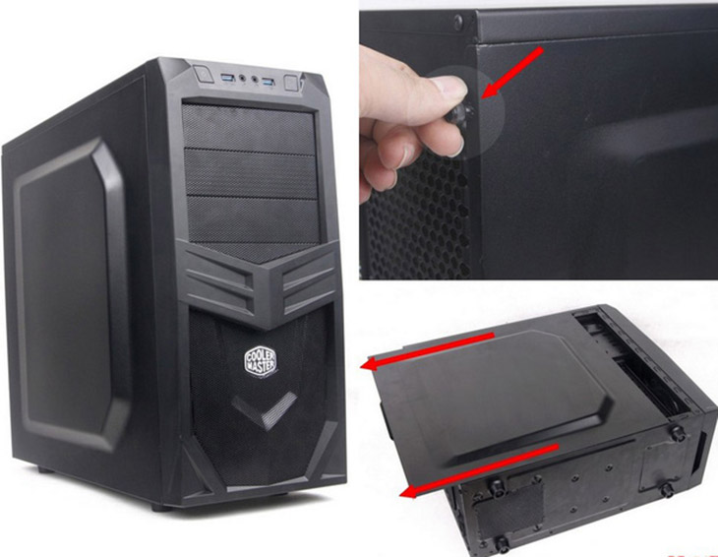

#### Lắp quạt làm mát cho máy tính

#### Khi lắp quạt làm mát thì hãy chú ý đến **hướng thổi** của quạt. Quạt sẽ có hai mặt, mặt trước thường dán nhãn logo, mặt sau cũng dán nhãn logo nhưng sẽ có thêm vài thông số kĩ thuật.

#### Hai mũi tên chỉ hướng gió và hướng cánh quạt quayNgoài ra mặt sau có thêm những thanh nhựa nối giữa khung và trục quay. Nếu quên thì bạn có thể nhìn ở phía hông quạt sẽ để 2 mũi tên, mũi tên nằm ngang sẽ chỉ hướng **gió lưu thông**, mũi tên đứng sẽ chỉ hướng **cánh quạt quay**.

Hướng không khí sẽ đi từ mặt trước ra mặt sau. Lắp quạt đảm bảo sao cho lượng không khí đi vào nhiều hơn lượng khí đi ra khỏi case để tối ưu khả năng tản nhiệt cho máy tính.Thường thì sẽ có 2 quạt ở phía trước hút không khí vào và ít nhất 1 quạt sẽ gắn ở phía sau case để đẩy hết khí nóng bên trong case ra ngoài. Bạn cũng có thể lắp thêm một hoặc 2 quạt ở phía trên nóc vỏ máy tính 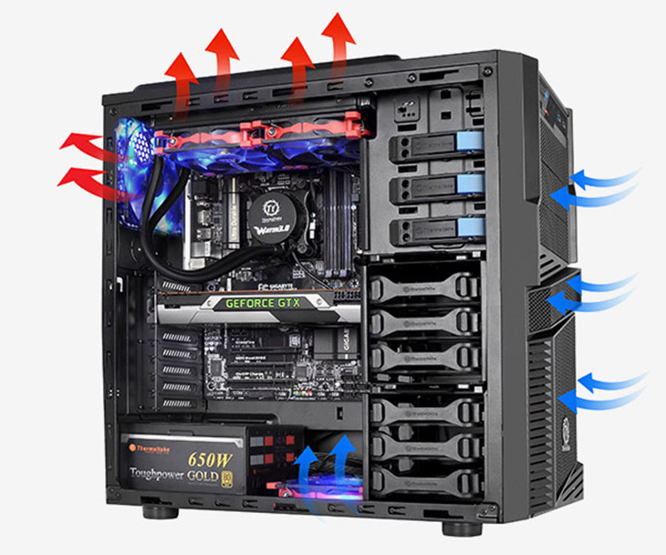để xả khí nóng ra.

#### Lắp tấm chắn main và ốc đệm.

Tấm chắn main (I/O Shield) thường đi kèm với bo mạch chủ, có hình chữ nhật được lắp vào khoảng sau của case máy tính. Tấm chắn main này có các lỗ để cắm các **thiết bị ngoại vi**như chuột, bàn phím, dây loa, USB, dây mạng,... và **bảo vệ**main từ các tác động bên ngoài khi cắm nhiều cáp vào cổng I/0.

Bây giờ hãy đặt tấm chắn main vào khe hình chữ nhật ở phía sau vỏ PC. Hãy chắc chắn rằng mặt trong của chắn là mặt của các cổng cắm được bẻ vào bên trong và hướng các **cổng Audio** sẽ nằm ở dưới.

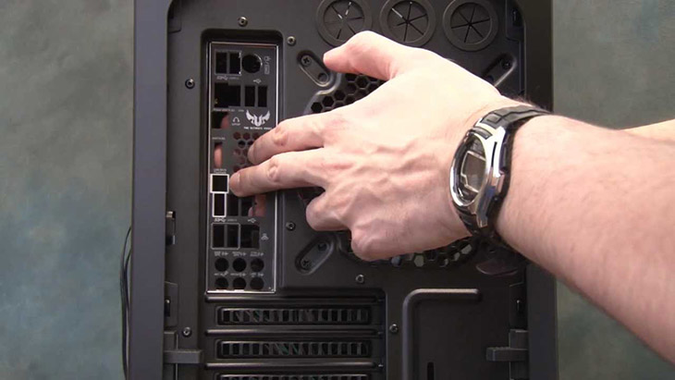

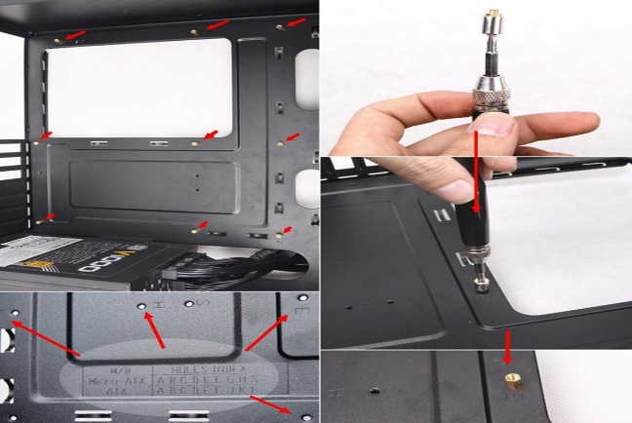Tiếp theo hãy lắp ốc đệm để đỡ bo mạch chủ. Nếu không lắp ốc đệm board sẽ tiếp xúc với vỏ case và dẫn đến **chập** điện khi ghim nguồn. Hãy xem bo mạch chủ có bao nhiêu vị trí để có thể bắt ốc đệm một cách **chính xác**, tránh dư cũng như thiếu ốc đệm.

Đặt board mạch chủ của bạn lên trên các ốc đệm ở trong case, cẩn thận đặt các cổng kết nối tương ứng với các lỗ cắm ở tấm chắn I/O mà bạn vừa lắp. Sau đó, chỉ việc **cố định** bo mạch chủ bằng các ốc main.

#### Lắp CPU

Bước tiếp theo, lắp CPU vào bo mạch chủ.

Tháo nắp che bằng cách ấn nhẹ chốt xuống và đẩy lẫy kim lại sang bên phải rồi kéo nắp che socket lên.**Nhẹ nhàng** đặt CPU của bạn vào bên trong đế socket sao cho khớp hoàn toàn.

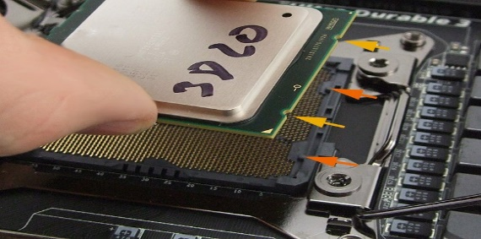Lưu ý sẽ có một hình **tam giác** ở góc trái bên dưới và 2 phần lõm vào ở cạnh của CPU, các điểm này phải trùng với các dấu hiệu ở trên main.

Đóng nắp che CPU lại, thao tác ngược như lúc tháo, nắp che CPU sẽ bật ra tức là đã hoàn thành. Nắp che CPU nên giữ lại phòng khi tháo CPU ra thì lắp nó vào che socket tránh khỏi bị **cong chân**.

#### Lắp RAM

RAM và Mainboard cần phải chọn **đúng chuẩn** để tương thích với nhau, đảm bảo máy tính có hiệu suất làm việc cao nhất.

* Nếu chỉ cắm 1 thanh RAM thì nên ưu tiên cắm ở vị trí xa CPU để tránh nhiệt độ nóng phát ra từ CPU.
* Nếu bạn muốn cắm 2 thanh RAM trong trường hợp main của bạn có đến 4 khe cắm thì hãy cắm xen kẽ với nhau để được hỗ trợ công nghệ **dual channel (**nhân đôi tốc độ truyền thông giữa bộ điều khiển nhớ và bộ nhớ RAM để cải thiện được hiệu suất hệ thống).

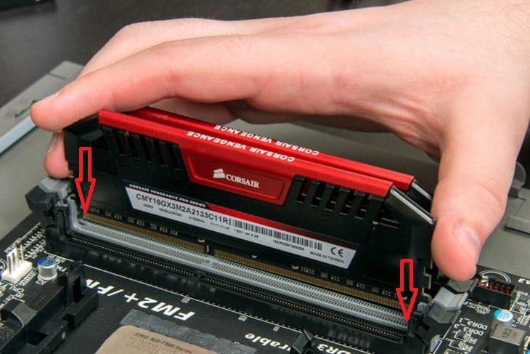Mỗi dòng RAM sẽ có chân cắm khác nhau nên các bạn lưu ý. Ấn nhẹ chốt ở hai đầu khe RAM ra 2 bên, đưa RAM vào đúng vị trí sao cho phần lõm ở chân RAM khớp với chân cắm bên dưới. Để thẳng RAM với chân cắm rồi ấn 2 đầu xuống, 2 chốt sẽ khép lại và cố định thanh RAM.

* **Lắp quạt làm mát CPU**

Đây là phần phức tạp trong quá trình lắp ráp PC, **lắp quạt làm mát** CPU.

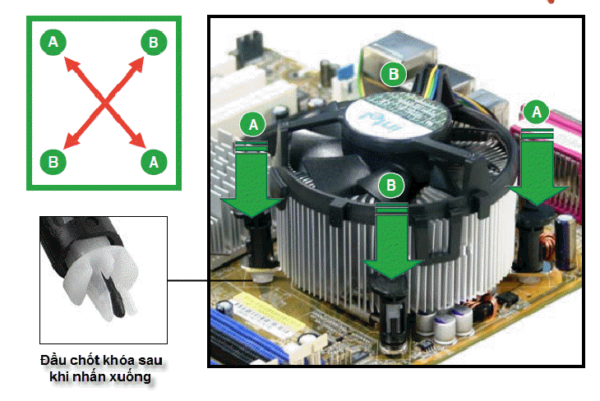Đặt cẩn thận tản nhiệt lên sao cho 4 chân khít với 4 lỗ xung quanh CPU, cố định bằng cách đè đối xứng từng cặp chân quạt tản nhiệt sao cho nghe tiếng “cóc” là được. Sau đó, **cắm** luôn dây tản nhiệt vào 4 chân CPU Fan ở trên main.

#### Lắp đặt ổ cứng

Hiện nay các case đều hỗ trợ lắp được nhiều lại ổ cứng từ SSD, HDD cho đến DVD, mỗi loại đều có khay lắp riêng tương thích với kích thước từng loại ổ cứng.

Cách lắp vào case khá đơn giản nên các bạn cứ yên tâm. Để **HDD** nằm ngang, chú ý phần mạch hướng xuống, đặt vào khay chứa ổ cứng, đẩy khay vào trong rồi bắt ốc vít cố định.

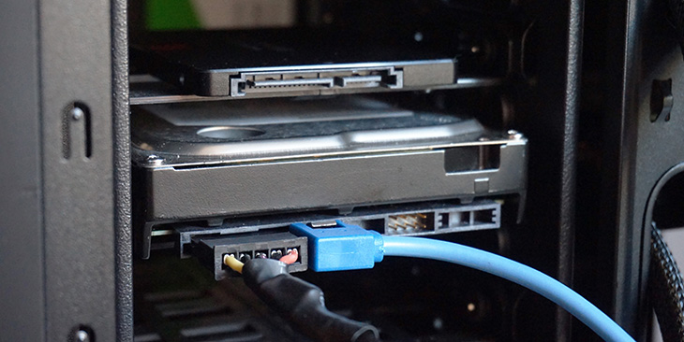Lắp ổ cứng **SSD** cũng tương tự, tuy nhiên mỗi case sẽ có vị trí để lắp SSD riêng. Trên thân SSD sẽ có lỗ để bắt ốc, nên lưu ý vị trí đặt ổ SSD để tiện cho việc **cắm dây** SATA

Khi lắp cáp vào main và cáp dữ liệu SATA cho ổ cứng để ý phần **khớp chữ L**ở đầu cáp, cổng trên main cũng tương tự như vậy, đặt đúng chiều và đẩy nhẹ vào.

#### Lắp nguồn (PSU)

Sau khi đã lắp đặt xong mainboard, CPU, bộ nhớ và ổ cứng, tiếp theo bạn sẽ tiếp tục **lắp nguồn**. Thường thì nguồn sẽ được lắp ở **dưới cùng**của máy tính do nguồn khá nặng, nếu thao tác không cẩn thận có thể rơi vào main hay các linh kiện khác dẫn đến **hư hỏng**.

Việc lắp nguồn ở phía dưới cũng tạo ra nhiều **không gian**hơn so với lắp ở trên nóc vỏ máy tính.

Đặt nguồn vào nơi được bố trí sẵn trong case, phần ghim điện sẽ hướng ra sau case, đẩy PSU vào các vị trí bắt ốc vít và siết chặt. Phần **quạt tản nhiệt** tích hợp bên trong nguồn nên **hướng xuống dưới đáy PC**, việc này sẽ giúp nguồn hút được không khí mát.

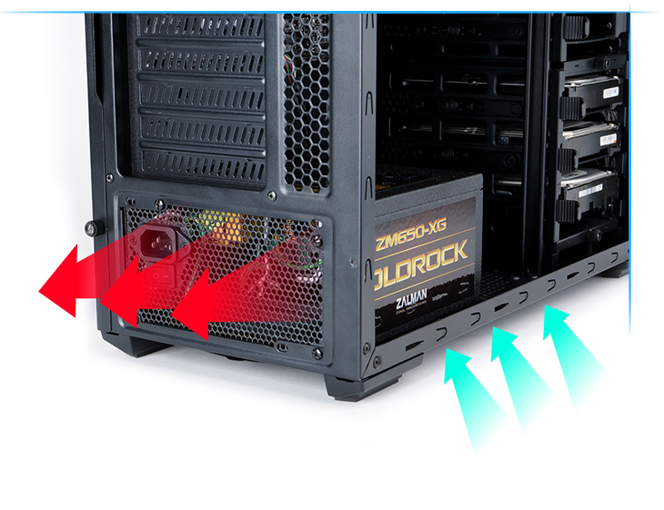

#### Lắp nút nhấn và cổng giao tiếp ngoại vi

Để các **nút nguồn I/O** phía trước case hoạt động đúng, bạn cần cắm đúng cáp. Nếu bạn chưa quen thì hãy xem sách hướng dẫn lắp board mạch chủ, xác định các chân và cáp cần kết nối.

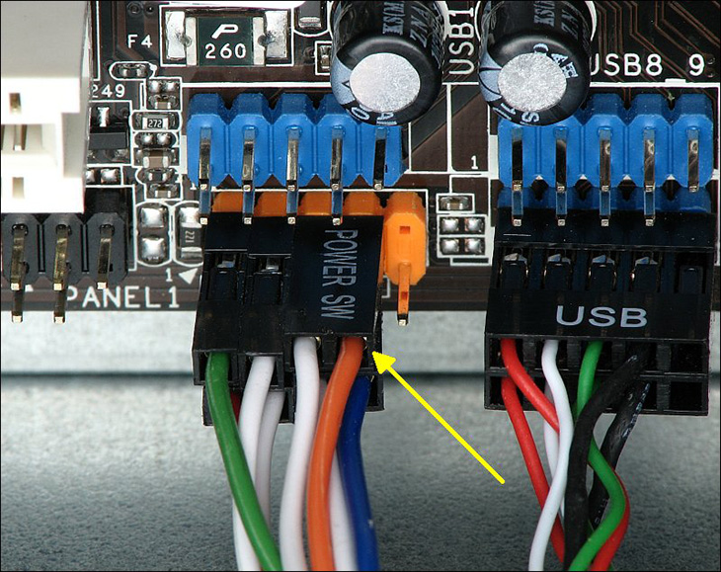Cố gắng làm phần này **nhẹ nhàng**, để không làm **cong** các chân. Điều quan trọng cần lưu ý là bất kỳ đèn LED nào (HDD và Power) thì chân dương và âm cần được lắp chính xác vào các chân dương và âm trên main.

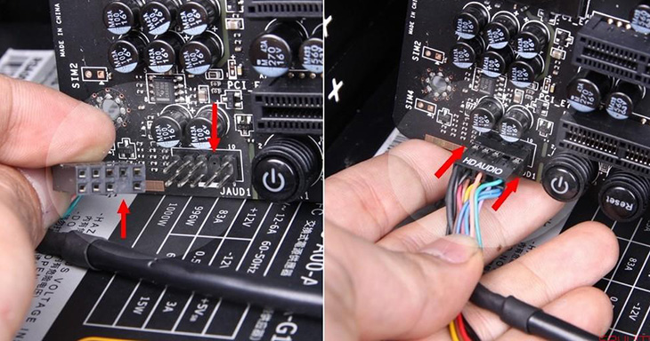Chân cắm **âm thanh** nằm ở phía dưới bên trái của hầu hết các main. Trên các chân cắm và đầu cắm sẽ có một vị trí khuyết đi, bạn chỉ cần chú ý sao cho 2 chân bị khuyết trùng khớp nhau là có thể cắm vào.

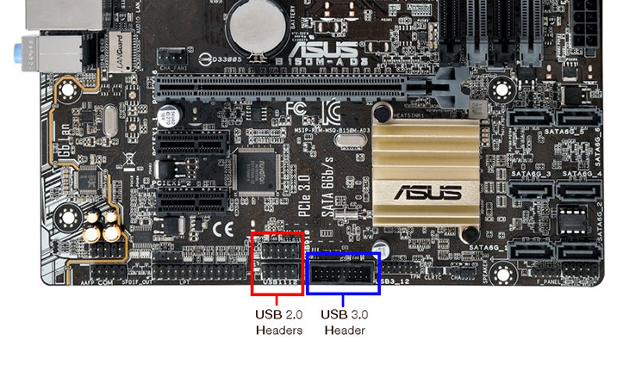Dây **USB 2.0**các bạn gắn vào cổng USB trên main. Chân cắm USB cũng sẽ có một vị trí khuyết, các bạn chỉ việc cắm vào cho khớp. Dây cáp **USB 3.0** sẽ to hơn USB 2.0, trên đầu dây sẽ có mấu nhô ra để khi bạn cắm vào mấu sẽ giữ chặt dây USB.

#### Cắm dây cấp nguồn vào linh kiện

Xác định chân cắm nguồn **24 pin** trên main, trên dây cắm nguồn sẽ có chấu cài vào khấc chân nguồn trên main, cắm các chân cắm vào chân nguồn 24 chân sao cho ăn khớp nhau là được. Nguồn **8 pin** cấp cho CPU cũng lắp tương tự như nguồn 24 pin.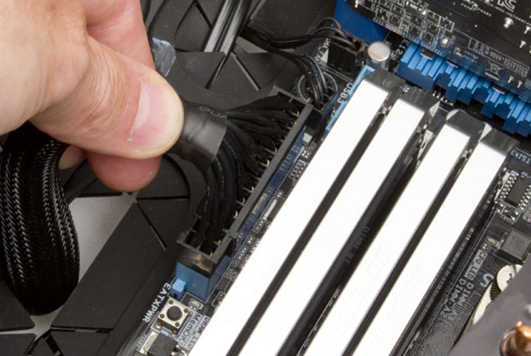

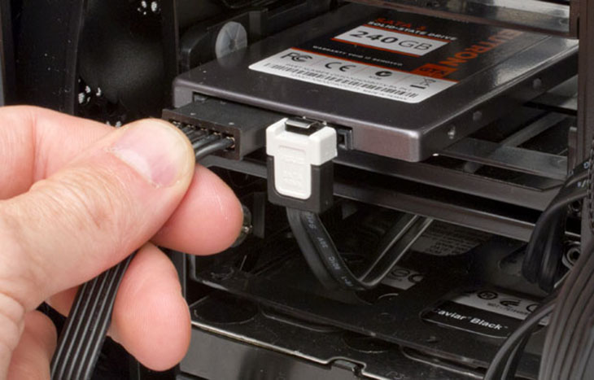Tiếp theo, lấy một đầu cáp **SATA** và gắn bất kỳ ổ cứng nào mà bạn đã lắp, đầu còn lại gắn vào cổng SATA trên board mạch chủ. Cắm tương tự cho các ổng cứng còn lại.

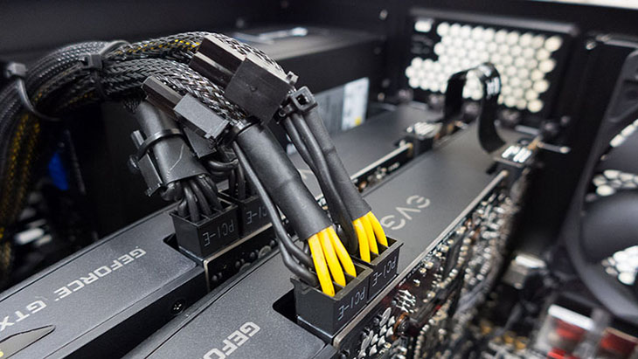Dây cắm nguồn cho **GPU** là dây nguồn có ghi chữ **PCle** trên đầu dây. Cắm nguồn PCIe vào GPU theo đúng hướng chốt như nguồn 24 pin và 8 pin là được.

#### Lắp card đồ họa

Trước tiên hãy xem mainboard và xác định vị trí khe cắm PCIe. Từ đó, xác định vị trí cắm GPU mà sẽ chiếm 2 hoặc 3 khe cắm PCIe và tháo các miếng che ở case ra. Tùy theo vỏ case mà phần che khe PCle có thiết kế khác nhau, có loại phải bẻ ra, có loại thì chỉ cần tháo 2 ốc vít trên nắp khe và lấy ra.

Lấy card đồ họa và đặt thử nó vào vị trí các khe cắm PCle trên main, phần chân tiếp xúc của GPU cũng có phần lõm tương ứng với gờ nổi ở khe cắm PCle.

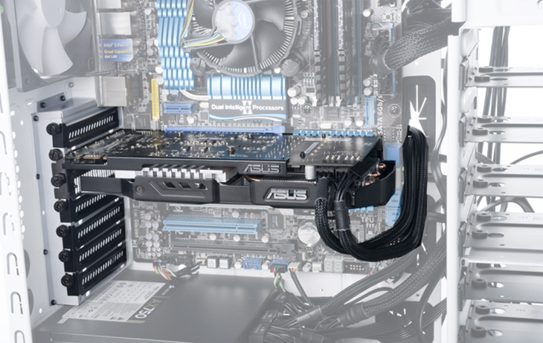Ấn nhẹ xuống cho đến khi nghe thấy tiếng **click,** sau đó dùng ốc vít cố định GPU tại vị trí mà bạn đã tháo nắp che khe cắm PCle. Các cổng I/O phía sau trên GPU phải hướng ra phía sau case.

#### Vào BIOS hệ thống

Bây giờ máy tính của bạn đã được ráp xong, khoan hãy lắp vỏ máy tính vào vội. Trước tiên, bạn phải chắc rằng nó thực sự **hoạt động:**

* Kiểm tra dây nguồn của Mainboard, CPU, dây dữ liệu và dây nguồn ổ cứng.
* Kiểm tra RAM, GPU đã được cắm chặt chưa.

Mang máy tính đã lắp xong tạm thời của bạn đến chỗ màn hình máy tính được chuẩn bị sẵn từ trước, cắp nguồn điện cho PC, màn hình, kết nối bàn phím và chuột vào PC.

Khởi động và kiểm tra tiếp. Nhấn phím Delete để vào màn hình **BIOS.** Chọn **System Setting** để kiểm tra các thành phần:

* Kiểm tra các thành phần linh kiện trong máy tính có hoạt động đúng chưa.
* Kiểm tra các quạt làm mát của CPU, PSU và quạt của case xem hoạt động hay không.
* Kiểm tra nhiệt độ CPU của bạn, đảm bảo rằng nó hoạt động khoảng **30 - 40 độ C** và đảm bảo rằng ổ đĩa khởi động của bạn đang hoạt động chính xác.
* Kiểm tra xem ổ cứng đã kết nối hết chưa.
* Kiểm tra tốc độ của RAM.

Nếu mọi thứ hiển thị trên màn hình tốt, kích hoạt **chế độ ép xung**để tối ưu hóa tốc độ của RAM (nếu bạn build máy tính để chơi **game** và có hỗ trợ tùy chọn XMP hay DOCP). Sau đó nhấn **F10**để lưu và thoát.

#### Dọn dẹp

Bây giờ chắc rằng máy tính của bạn đang hoạt động, ngắt nguồn điện và quay trở lại lắp vỏ case vào thôi nào. Nhớ dùng **dây rút** nhựa bó các dây cáp điện trong case lại với nhau cho **gọn gàng và đẹp mắt**.

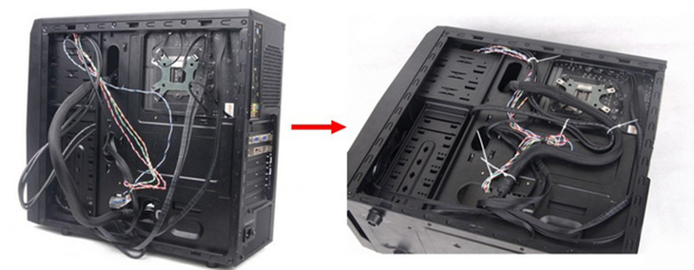

## 3. Các lỗi thường gặp

## Mua nguồn giá rẻ, chất lượng kém

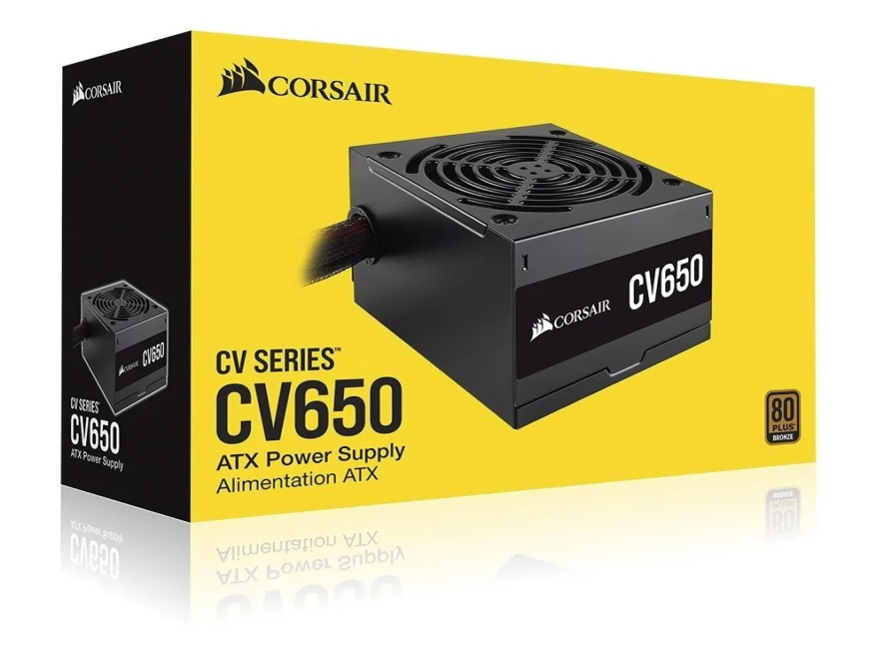Thật là sai lầm khi nghĩ nguồn chỉ là bộ phận cấp điện cho máy. Một nguồn điện ổn định sẽ cấp một dòng điện áp ổn định cho các phần cứng máy tính, khiến cho các thành phần hoạt động bền bỉ và kéo dài tuổi thọ thiết bị.

*Một bộ nguồn ổn định sẽ giúp cho máy móc hoạt động tốt hơn*

Đầu tiên hãy tính toán sơ qua để biết phần cứng máy tính của mình cần công suất bao nhiêu. Hãy mua bộ nguồn có công suất cao hơn dự tính một chút để đảm bảo hệ thống không bị ảnh hưởng sau một thời gian hoạt động.

Nếu bạn không am hiểu vấn đề này cũng đừng lo lắng, ở hầu hết các cửa hàng máy tính uy tín như Hoàng Long Computer sẽ có thể tư vấn chính xác cho bạn nguồn điện phù hợp với cấu hình máy tính bạn cung cấp.

## Mua các linh kiện không tương thích với nhau

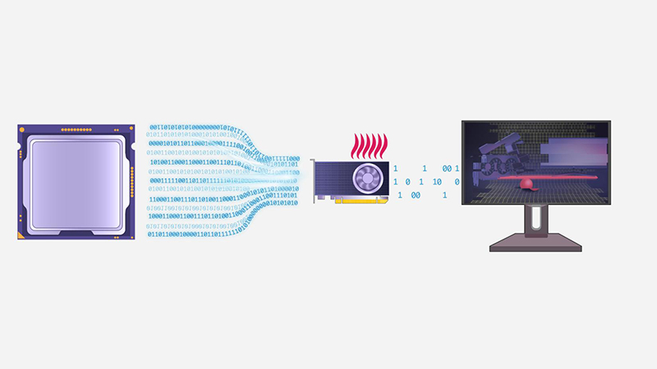Một trong những lỗi đến từ việc thiếu các kiến thức về phần cứng dẫn đến việc mua các linh kiện không tương thích với nhau gây nên hiện tượng nghẽn cổ chai trên PC hoặc nguy hiểm hơn là xung đột phần cứng.

Hiện tượng nghẽn cổ chai gặp phải khi các thành phần chạy với hiệu năng không tương xứng

Có một số cách để bạn có thể phát hiện ra các linh kiện trong máy tính của mình có tương thích hay không. Cách dễ nhất là thêm tất cả các linh kiện mà bạn muốn vào PCPartPicker. Công cụ này sẽ xác định xem có bất kỳ vấn đề nào về tính tương thích hay không. Hoặc đơn giản là liên hệ với các trung tâm, cửa hàng sửa máy để được tư vấn.

## Quên lắp tấm chắn Mainhttps://hoanglongcomputer.vn/media/news/2102_hoanglongcomputer-tam-fe-chan-main.jpg

Đừng quên lắp tấm chắn main vào trước rồi mới tới bo mạch chủ

Một việc tưởng chừng như đơn giản nhưng lại có tới hơn 70% anh em rất hay mắc phải khi lắp ráp máy tính. Tấm chắn main là một miếng kim loại mỏng có thể tháo rời, đóng vai trò là lớp vỏ bọc cho các cổng đầu ra, đầu vào ở mặt sau của máy tính. Bạn hãy nhớ lắp tấm chắn main TRƯỚC KHI lắp bo mạch chủ và các linh kiện khác vào trong vỏ máy tính.

## Không lắp ốc hoặc lắp thiếu ốc vào bo mạch chủ

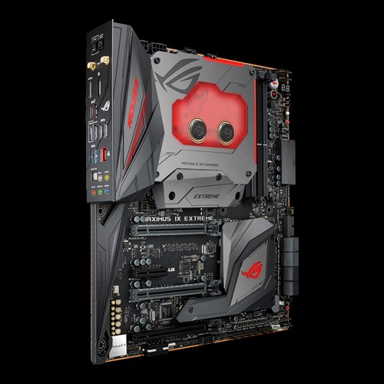Vỏ máy tính của bạn có tất cả các lỗ vít cần thiết để lắp bo mạch chủ vào đúng vị trí. Hãy nhớ lắp ốc và tấm nâng để đảm bảo bo mạch chủ hơi nhô lên khỏi phần vỏ máy tính nhằm ngăn phần đáy các mối hàn và dây dẫn mạch của bo mạch chủ khỏi bị chập điện khi tiếp xúc với vỏ kim loại. An toàn là trên hết!Quan trọng hơn nữa là hãy lắp ốc vào đúng vị trí và phải đủ số ốc quy định. Chắc hẳn trong số chúng ta khi mới lắp ráp máy tính hoặc thay thế linh kiện sẽ gặp trường hợp này. Tháo ra rất cẩn thận, để ốc đúng quy định, ấy vậy mà khi lắp vào lại thừa 1 con ốc.

## Lắp quạt không đúng cách

Cần để ý tới chiều xoay của quạt khi lắp ráp máy tính

Hệ thống làm mát đóng vai trò rất quan trọng trong việc vận hành máy tính. Lắp quạt đúng cách sẽ giúp đẩy không khí nóng khỏi vỏ máy tính, giúp dàn máy luôn chạy với nhiệt độ hợp lý. Tuy nhiên, bạn sẽ rất dễ mắc lỗi lắp quạt ngược vào trong hoặc sai hướng khi lắp ráp máy tính. Nếu bạn mua vỏ máy tính đã lắp sẵn quạt thì sẽ không có gì phải bàn, nhưng nếu bạn đang phải thay chiếc quạt bị hỏng hay làm mới hệ thống quạt gió, thì hãy đảm bảo lắp quạt đúng vị trí và đúng cách để không khí lưu thông đúng hướng.

## https://hoanglongcomputer.vn/media/news/2102_hoanglongcomputer-lap-CPU-dung-cach.jpg Lắp CPU/Chip không đúng cách

Ký hiện trên bo mạch để lắp chip chính xác

Một số người mới bắt đầu sẽ không biết làm thế nào để đặt CPU vào đúng chỗ. Lắp CPU không đúng cách có thể gây hỏng hoặc gãy các chốt, tùy vào lực của người lắp. CPU luôn có các ký hiệu ở một góc. Những ký hiệu này phải khớp với ký hiệu trên bo mạch để cho thấy bạn lắp CPU đúng chiều.

## https://hoanglongcomputer.vn/media/news/2102_hoanglongcomputer-tra-keo-tan-nhiet-dung-cach.pngBôi quá ít hoặc quá nhiều keo tản nhiệt

Hãy bôi một lượng keo vừa đủ trước khi gắn quạt tản nhiệt

Bôi sai lượng keo tản nhiệt có thể dẫn đến việc CPU và hệ thống hoạt động kém. Keo tản nhiệt có chức năng truyền nhiệt giữa CPU và bộ tản nhiệt. Nếu bôi quá ít keo thì điều này sẽ dẫn đến việc CPU không được làm mát đúng mức và nhiệt độ CPU sẽ tăng lên, từ đó gây ra hư hại khi sử dụng lâu dài.

## Lắp đặt bộ nhớ không hợp lý

Nếu số lượng mô-đun RAM của bạn là số chẵn, bạn luôn phải giữ khoảng cách giữa các mô-đun này. Trong hướng dẫn sử dụng bo mạch chủ sẽ có thông tin về việc nên cắm các mô-đun RAM vào khe nào. Đồng thời, bạn phải kiểm tra xem RAM của mình đã được lắp đúng cách chưa. Khi lắp đúng cách bạn sẽ nghe thấy một tiếng “tách”.

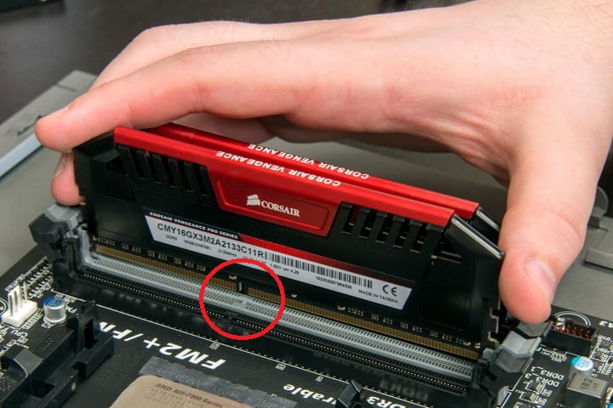

Cần để ý chiều RAM và loại RAM trước khi lắp

Khi dùng RAM DDR5, bạn sẽ không thể kết hợp các mức dung lượng khác nhau trong các kênh hoặc băng nhớ. Nếu đã có sẵn bộ 2x8GB, bạn sẽ không thể lắp thêm một bộ khác với dung lượng 2x16GB như trước nữa.

Luôn mua đúng mức dung lượng phù hợp với nhu cầu của bạn khi cân nhắc lắp DDR5 cho máy tính. Một số bo mạch chủ hỗ trợ RAM DDR5 có thể sẽ nhận được một bản cập nhật BIOS trong tương lai để có thể kết hợp dung lượng bộ nhớ một cách linh hoạt hơn. Vậy nên, bạn hãy kiểm tra thông tin này với nhà sản xuất.

## Cắm dây cáp vào sai cổng

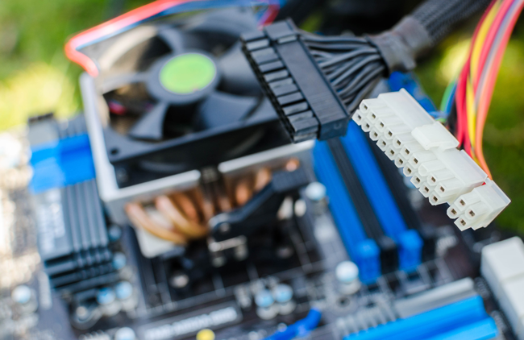

Các cổng kết nối phức tạp, đòi hỏi sự chính xác khi lắp ráp máy tính

Đây là lỗi rất dễ gặp phải nếu bạn kiểm tra các cổng kết nối không cẩn thận. Tất cả các dây cáp cần được kết nối vào đúng cổng. Nếu không, chắc chắn rồi, hệ thống sẽ không thể khởi động được và nguy cơ cao sẽ bị hư hại khi cắm nguồn

## Cuối cùng nhưng không kém phần quan trọng – Hãy đọc hướng dẫn sử dụng!

Các hướng dẫn có vai trò rất quan trọng trong việc lắp ráp thành công một máy tính. Nếu muốn dựng một hệ thống hoàn hảo, không có lỗi, thì hướng dẫn sử dụng luôn là người bạn đồng hành tuyệt vời nhất của bạn.

Mặc dù không có gì đảm bảo bạn sẽ không mắc bất kỳ lỗi nào trong lần đầu, hoặc thậm chí là lần thứ hai bạn lắp máy; nhưng với một số lưu ý bên trên, bạn sẽ có thể tránh được các lỗi phổ biến một cách dễ dàng hơn.

**III. CÀI ĐẶT**

**1. Cài đặt Windows**

Trước tiên tạo một chiếc USB Boot :

## Cách tạo một chiếc USB Boot

### Bước 1: Tải phần mềm Windows 10 ISO

- Truy cập đường link <https://www.microsoft.com/en-us/software-download/windows10ISO> để tải công cụ tạo bộ cài đặt Windows 10 về máy.

- Sau khi tải về, bạn tiến hành khởi chạy tập tin lên, nhấp chọn **Accept**để tiếp tục.

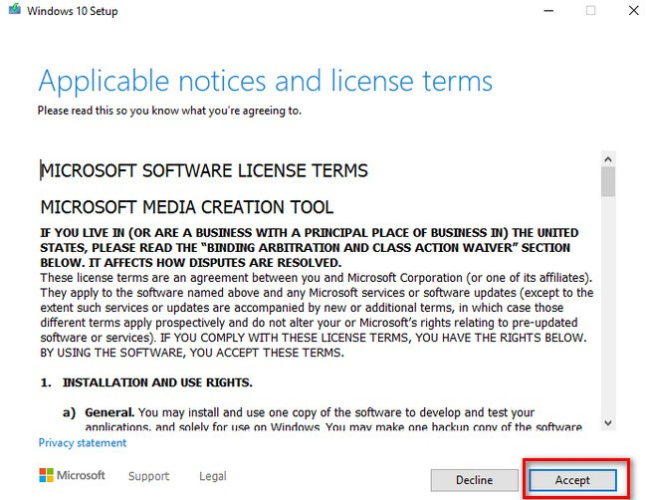

*Sau khi download bạn nhấn vào Accept*

- Tiếp theo, giao diện mới hiện ra và bạn chọn vào dòng **Create installation media (USB flash drive, DVD, or ISO file) for another PC**> **Next**

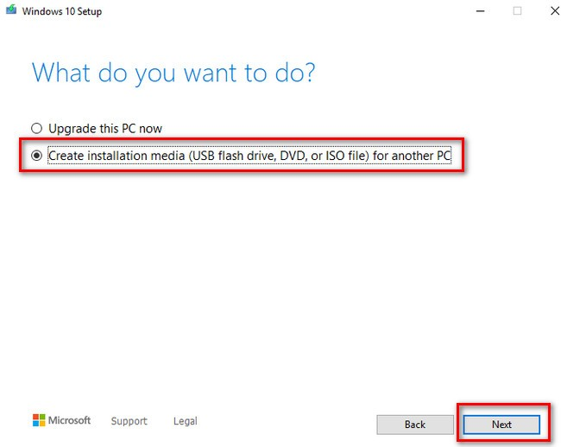

*Tiếp theo, bạn chọn Next*

- Lựa chọn chính xác phiên bản Windows 10 mà bạn muốn cài (32 bit hoặc 64 bit) > **Next**.

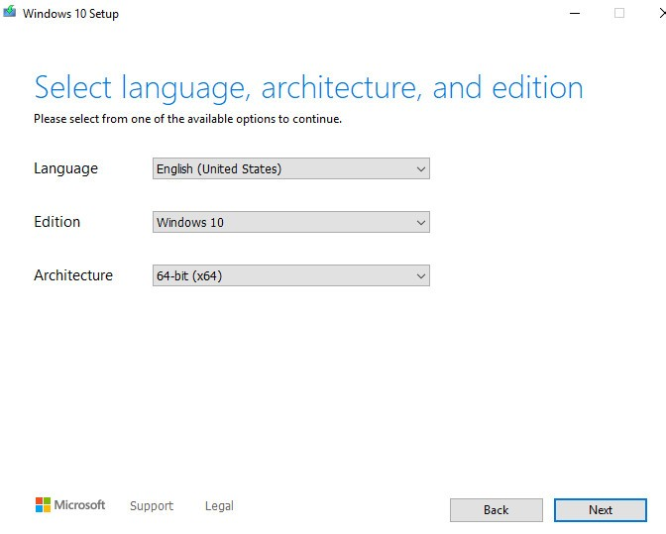

*Chọn phiên bản cần cài đặt*

- Tiếp theo, chọn dòng **ISO file**> **Next.**

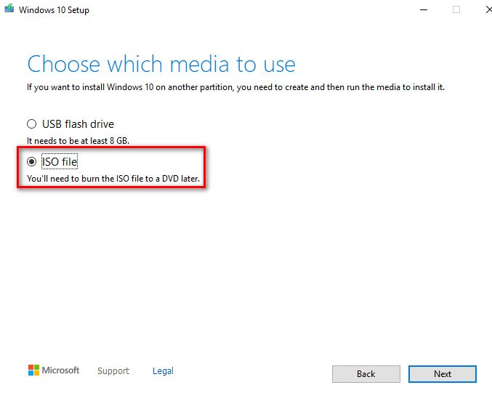

*Chọn IOS file → Next*

- Cuối cùng, bạn chọn nơi lưu bộ cài Win 10 này rồi nhấn **Next**và đợi phần mềm chạy hết 100% là hoàn thành công đoạn tải bộ cài Windows 10.

### Bước 2: Tải phần mềm Rufus tạo USB Boot

Để hệ thống máy tính có thể đọc được bộ cài Windows 10 trong USB thì chiếc USB của bạn phải được nạp Boot (bộ khởi động).

- Bạn truy cập vào trang chủ của Rufus là <https://rufus.ie/vi/> để tải phiên bản mới nhất của Rufus về và cài đặt vào máy tính, laptop.

- Khởi chạy ứng dụng Rufus và tiến hành thiết lập như hình minh họa dưới đây:

1. Nhấp chọn vào tên USB của bạn.
2. Nhấp vào **SELECT**để chọn file cài đặt Windows 10 (ISO) đã tải về trước đó.
3. Ở phần Partition Scheme, bạn chọn mục **MBR** (Master Boot Record)
4. Phần Target System thì hệ thống sẽ tự động chọn vào **BIOS or UEFI**.
5. Đặt tên cho USB Boot của bạn
6. Khuyến nghị chọn **NTFS** cho mục File System.

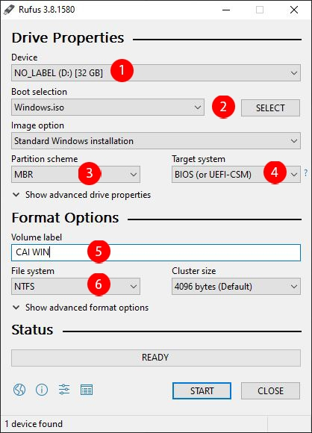

*Bạn thực hiện lần lượt các hướng dẫn từ 1 → 6*

- Sau khi thiết lập xong các thông tin cần thiết theo yêu cầu thì bạn nhấn **START**để bắt đầu quá trình tạo USB Boot.

- Nếu giao diện hiển thị thông báo hỏi bạn có muốn format (xóa dữ liệu) USB hay không? Bạn nhấp chọn **OK**là được.

- Khi thấy thanh Status hiện chữ **READY**thì bạn đã tạo xong USB Boot để áp dụng **cách cài Win 10**cho máy tính/laptop.

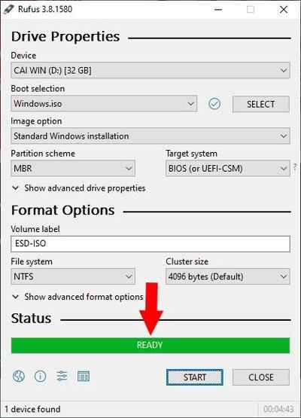

## *Nếu xuất hiện chữ* Hướng dẫn cách cài Win 10 bằng USB Boot cho máy tính, laptop

Khi đã chuẩn bị đầy đủ các thiết bị cần thiết (bộ cài Win 10 và USB Boot), chúng ta hãy bắt đầu tiến hành **cách cài Win 10** bằng USB Boot cho máy tính, laptop. Thời gian cài đặt Win 10 nhanh hay chậm sẽ phụ thuộc vào tốc độ đọc ghi USB Boot và cấu hình máy tính, laptop của người dùng. Thông thường bạn có thể mất tầm 20 - 60 phút cho một lần cài Win.

### Bước 1: Kết nối USB Boot với máy tính, laptop cần cài Win 10

- Trước tiên, bạn cắm USB Boot vào máy tính, laptop đang cần cài đặt Windows 10 và khởi động lại máy tính.

Hiện nay, có một số dòng máy tính sẽ tự động nhận USB Boot. Thế nhưng, nếu máy tính của bạn không có tính năng tự động này thì khi đang khởi động lại máy và Windows chưa hiện lên thì bạn nhấn phím chức năng để truy cập **Boot Options Setup.**

***Lưu ý:****Tùy các dòng máy mà bạn sử dụng thì sẽ có phím tắt vào boot khác nhau. Bạn có thể vào****Google****tìm kiếm với cú pháp****“Phím tắt BOOT + tên hãng laptop"****.*

### Bước 2: Vào tab Boot để chọn chế độ load hệ điều hành từ USB

- Sau khi đã vào được giao diện BIOS, bạn sử dụng các phím mũi tên trên bàn phím để điều hướng đến **tab Boot**> **Removable Devices**(hoặc **USB Storage Device**hoặc **External Drive** tùy dòng máy) > Nhấn **Enter.**

- Tiếp theo, bạn chọn **Save and Exit.**Lúc này, máy tính sẽ tự khởi động lại và bạn có thể cài Win 10 bằng USB.

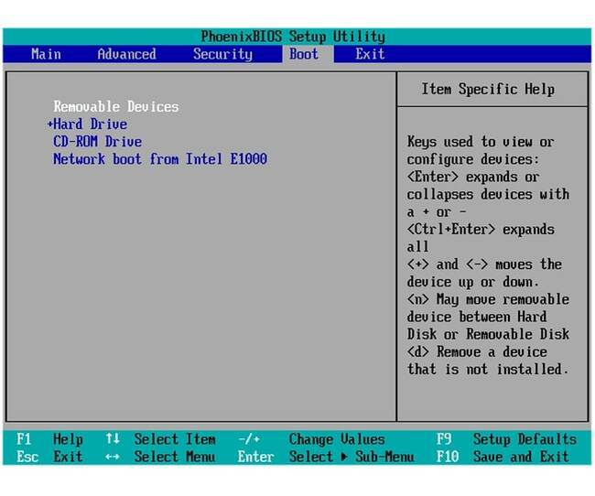

*Bắt đầu cài đặt Win 10*

### Bước 3: Cài đặt ngôn ngữ, múi giờ và loại bàn phím

Một giao diện mới hiện lên, bạn sẽ cần cài đặt các thông tin như ngôn ngữ, múi giờ và loại bàn phím.

**-** **Language to install**(Ngôn ngữ): Khuyến nghị bạn nên giữ nguyên English United States.

**-** **Time and currency format**(Thời gian): Khuyến nghị bạn giữ nguyên English United States.

**- Keyboard or input method** (Bàn phím): Bạn nên giữ nguyên lựa chọn US.

- Nhấp chọn **Next**để tiếp tục cài đặt.

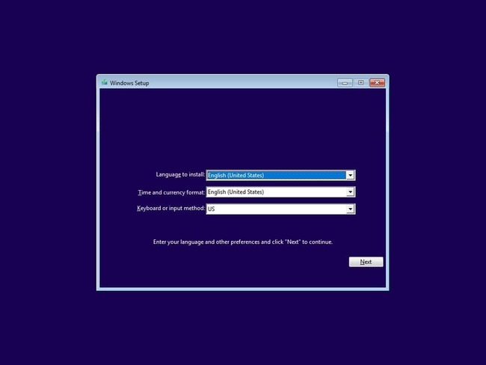

*Bạn chọn Ngôn ngữ, Thời gian và Bàn phím*

### Bước 4: Chọn Install để cài đặt

Bạn nhấn chọn **Install now**để chuyển sang quá trình thiết lập cài đặt Windows 10. Ở bước này, một giao diện yêu cầu nhập key sẽ hiện ra.

- Nếu bạn có sẵn Key bản quyền Windows 10 thì nhập trực tiếp vào.

- Nếu bạn không có, nhấp chọn **“I don’t have a product key”** để bỏ qua.

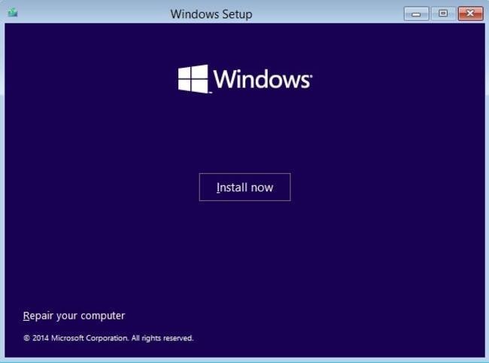

*Bạn nhấn chọn****Install now*** *để chuyển sang quá trình thiết lập cài đặt****Windows 10***

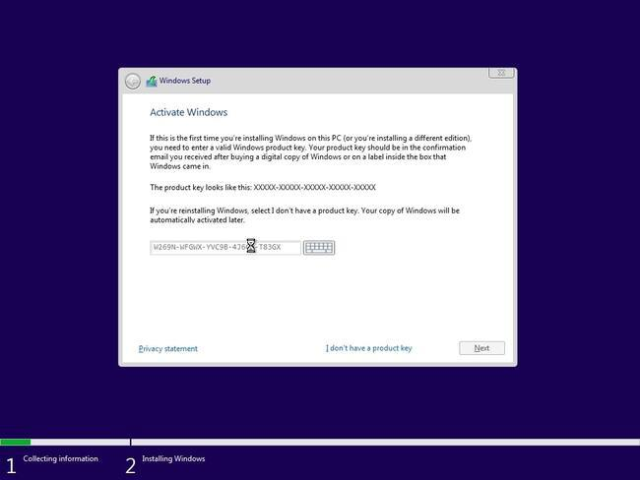  
*Nếu bạn chưa có Key bạn chọn vào I don't have a product key*

### Bước 5: Lựa chọn phiên bản Windows 10

Một giao diện lựa chọn các phiên bản hệ điều hành Windows 10 hiện ra, bạn có thể chọn phiên bản nào tùy thích rồi nhấn **Next.**

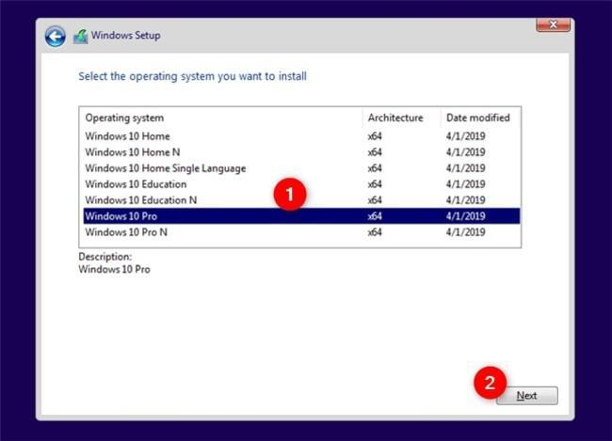

*Bạn chọn phiên bản Win 10 → Next*

- Sau đó, thông báo về các điều khoản sẽ hiện ra, bạn nhấp chọn **I accept the license terms**> **Next.**

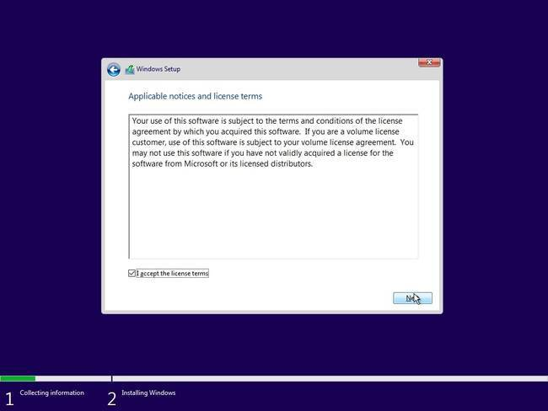

*Chọn tick vào I accept the license terms → Next*

### Bước 6: Chọn tùy chọn cài đặt Win 10

Thông báo mới sẽ hiển thị lên, bạn có thể chọn **“Custom: Install Windows only (advanced)”**để tiến hành **cách cài Win 10** mới hoàn toàn.

Ngoài ra, bạn cũng có thể chọn Upgrade để nâng cấp hệ điều hành từ phiên bản Windows cũ hơn (Windows 7,8,10) lên phiên bản Win mới nhất mà vẫn muốn giữ nguyên các tập tin hay ứng dụng đã tải về trước đó.

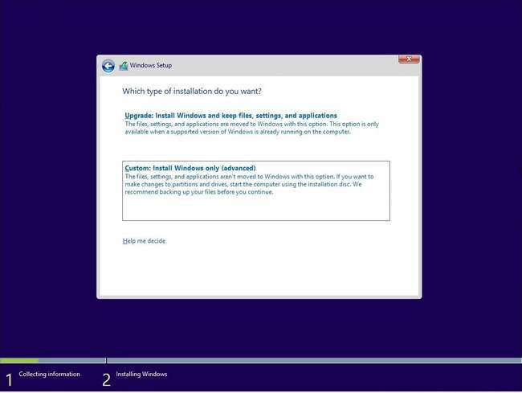

*Chọn vào “Custom: Install Windows only (advanced)”*

### Bước 7: Chọn ổ đĩa để dùng làm cài đặt Windows

Bạn chỉ cần nhấp chọn ổ đĩa bạn muốn dùng để cài đặt Win 10. Tuy nhiên, bạn cần lưu ý là ổ đĩa này sẽ bị format lại (xóa toàn bộ dữ liệu). Vì thế, bạn nên chọn đúng ổ đĩa cần cài để tránh nhầm ổ đĩa khác, gây mất dữ liệu.

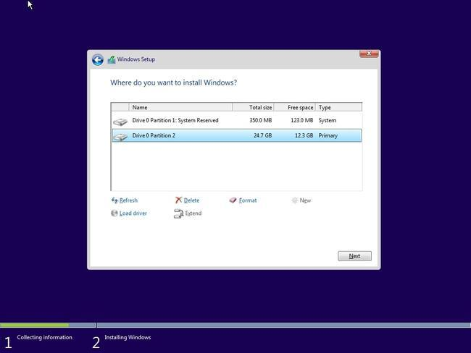

*Chọn ổ đĩa mà bạn muốn cài đặt*

Sau đó, máy tính sẽ tự động thực hiện quá trình cài đặt Win 10 vào thiết bị. Quá trình này sẽ diễn ra khoảng 10-15 phút.

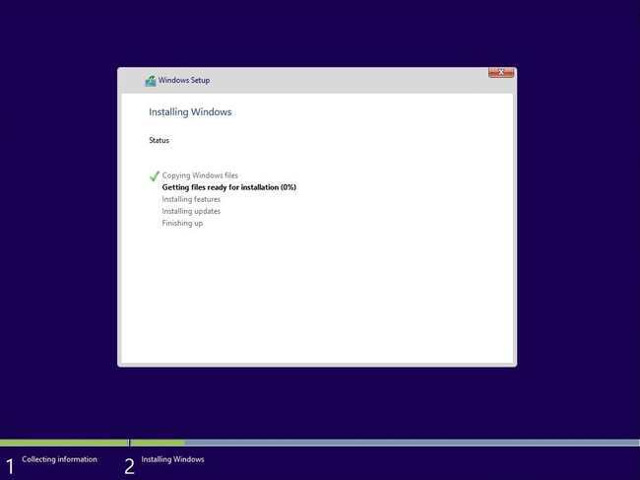

*Bạn chờ trong vài phút để tiếp tục*

### Bước 8: Thiết lập lại các cấu hình cơ bản

Sau khi hoàn tất cài đặt, máy tính của bạn sẽ tự khởi động lại một lần nữa. Lúc này, giao diện Windows mới sẽ hiện lên và yêu cầu bạn thiết lập lại các cấu hình cơ bản:

- Ngôn ngữ: Khuyến nghị dùng United States > Nhấp chọn **Yes**để tiếp tục.

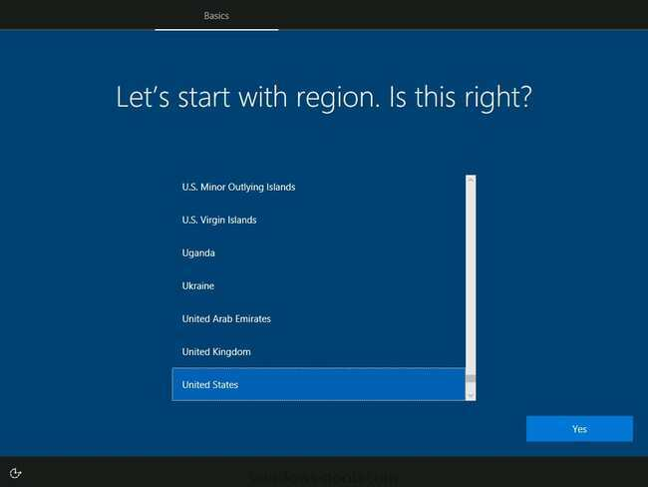

*Bạn chọn Ngôn ngữ → Yes*

- [Bàn phím](https://www.nguyenkim.com/ban-phim/): bạn nên để nguyên US > Nhấp chọn **Yes**để tiếp tục.

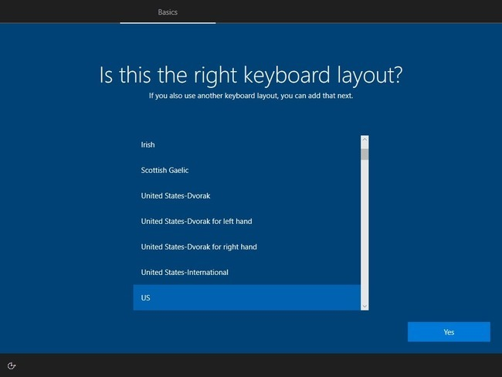

*Bạn chọn Keyboard: US → Yes*

- Bạn có thể nhấn **Skip**để bỏ qua nếu không muốn thiết lập bàn phím thứ 2.

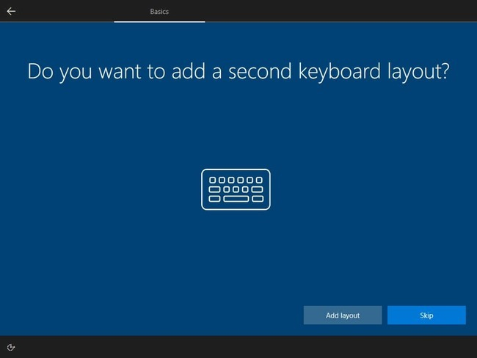

*Bạn chọn Skip*

- Ở mục thiết lập mục đích sử dụng, bạn chọn **Set up for personal use**(Sử dụng cá nhân).

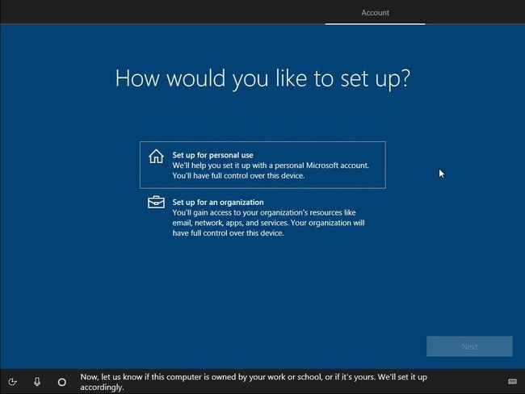

Bạn chọn Set up for personal use

- Nhập tên **tài khoản Microsoft** của bạn. Nếu chưa có thì nhấn vào Create account để tạo tài khoản hoặc chọn **Offline Account**để tạo tài khoản nội bộ (không phải tài khoản của Microsoft) > **Next**.

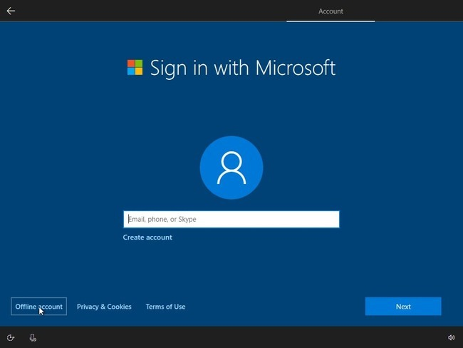

*Bạn đăng nhập tài khoản Microsoft hoặc tạo tài khoản*

- Chọn tính năng **Limited experience** để bỏ qua các tính năng tải, đồng bộ ứng dụng mặc định.

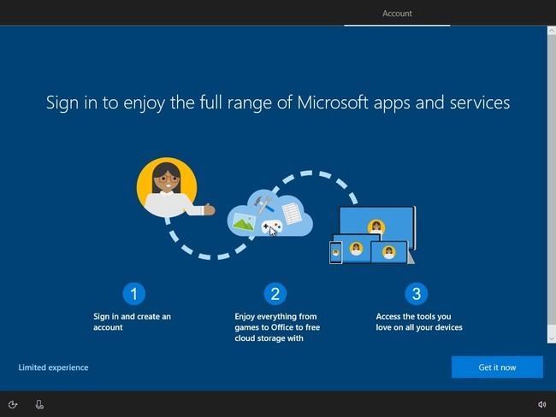  
*Bạn chọn vào Limited experience*

- Nhập tên và mật khẩu đăng nhập của máy tính.

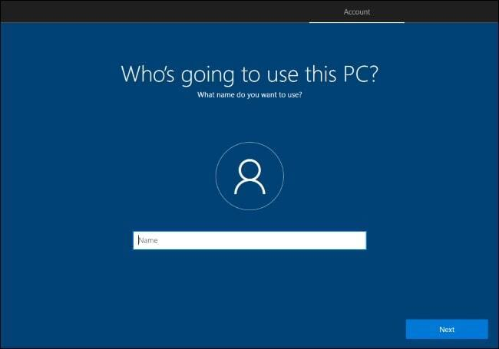

*Nhập tên*

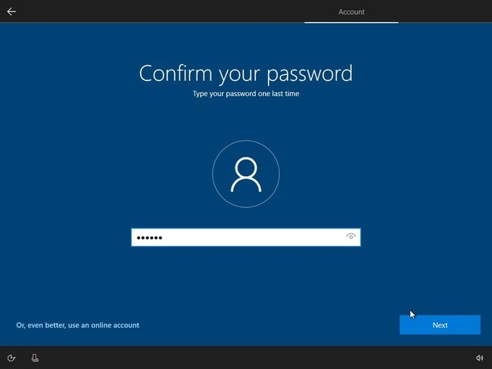

*Nhập password*

- Bạn nên chọn các **câu hỏi bí mật**và trả lời. Chúng dùng để khôi phục lại mật khẩu đăng nhập phòng trường hợp bạn quên mật khẩu. Vì thế, hãy nhớ kỹ và lưu lại nhé.

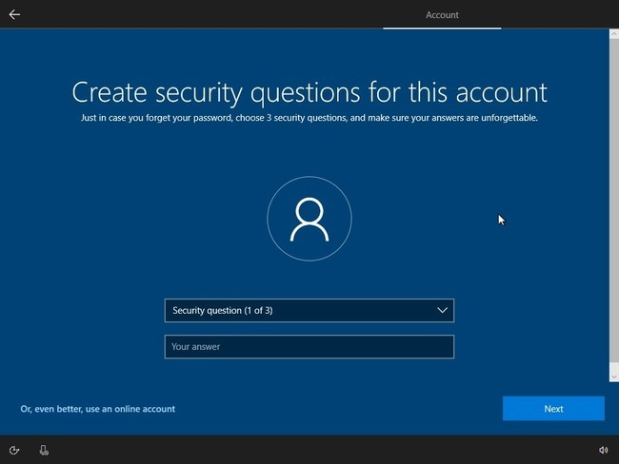

*Chọn các câu hỏi bí mật và trả lời  dùng để khôi phục máy tính*

- Sau đó, nhấn **Yes**nếu bạn muốn đồng bộ các tùy chọn cài đặt trong quá trình sử dụng Windows trước đó qua tài khoản Microsoft.

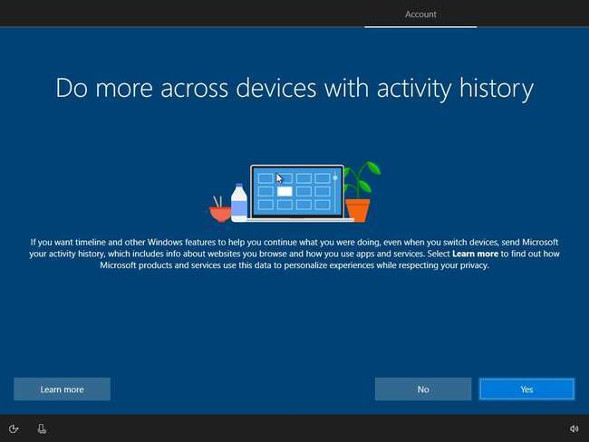

*Nhấp chọn Yes nếu bạn muốn đồng bộ với tài khoản Microsoft*

- Nhấp chọn **Accept**để đồng ý các tùy chọn mặc định và hoàn tất **cách cài Win 10**bằng USB boot.

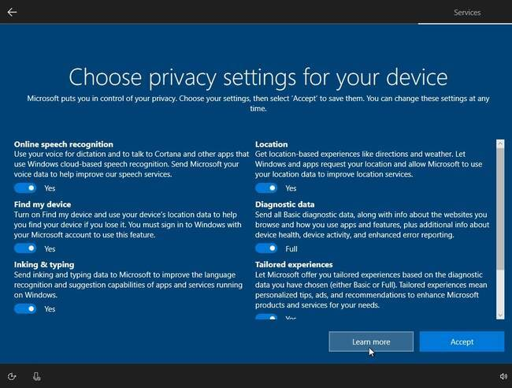

*Nhấp chọn* ***Accept****để đồng ý các tùy chọn mặc định và kết thúc*

Sau khi hoàn tất đầy đủ các bước, giao diện Windows 10 quen thuộc sẽ hiện ra để bạn sử dụng.

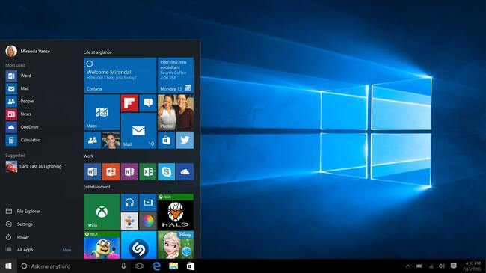

*Hoàn tất quá trình cài đặt Windows 10 bằng USB Boot*

*eady thì bạn đã cài đặt USB Boot thành công*

**2. Cài đặt Drive**

Google Drive hỗ trợ trên rất nhiều nền tảng khác nhau như Windows, MacOS, Android, iOS. Bạn có thể dễ dàng đồng bộ và sử dụng dữ liệu xuyên suốt trên nhiều thiết bị khác nhau. Ví dụ bạn có thể xem một văn bản, bảng tính ngay trên thiết bị di động với phiên bản đã cập nhật mới nhất mà không cần phải mở máy tính. Việc chia sẻ dữ liệu qua các công cụ internet cũng hạn chế tối đa việc lan truyền virus.

Để cài đặt Google Drive trên hệ điều hành Windows, bạn truy cập vào đường dẫn sau: <https://www.google.com/drive/download/backup-and-sync/>  
Chọn **"Tải xuống"**.



Sau khi tải xuống, bạn chạy file **installbackupandsync.exe** để tiến hành cài đặt. Thực hiện các bước cài đặt theo hướng dẫn, sau đó bạn sẽ được dẫn đến giao diện chào mừng của công cụ này. Hãy làm theo các hướng dẫn dưới đây

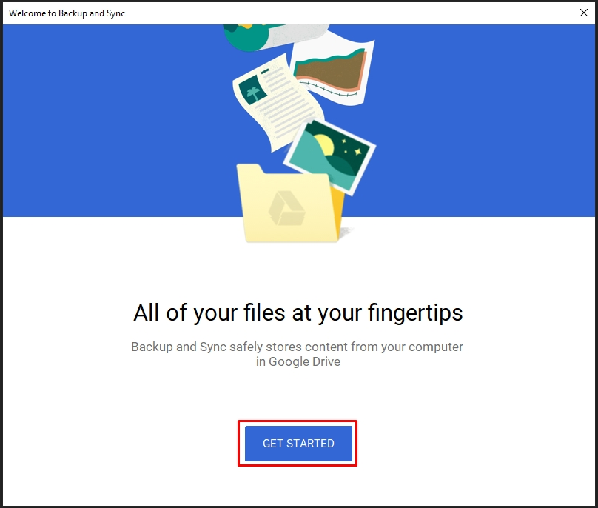

Đăng nhập tài khoản Gmail (Google của bạn).

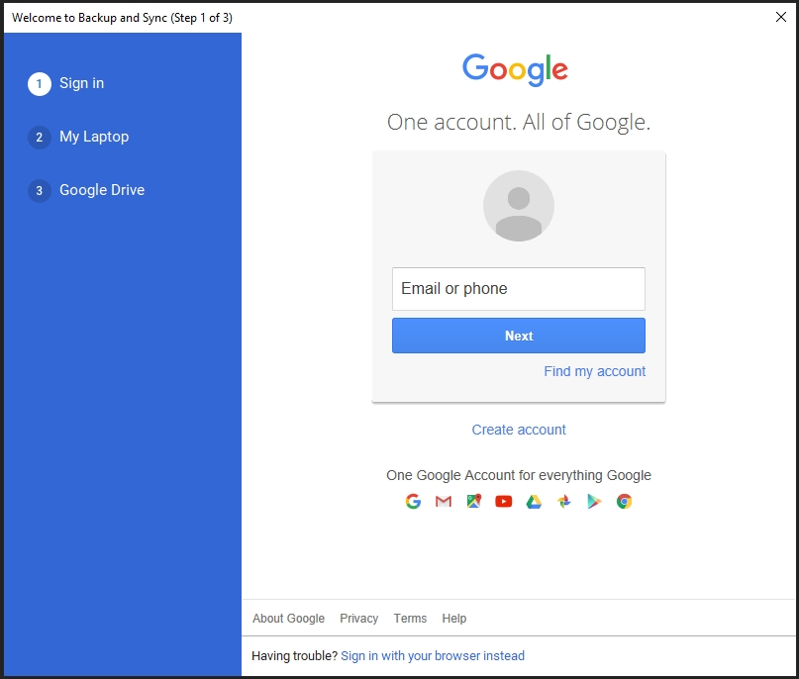

Sau khi đăng nhập, bạn sẽ thực hiện một số tùy chỉnh như sau:

* Tùy nhu cầu mà bạn có chọn đồng bộ Desktop, Documents và Pictures lên Google Drive không.
* Với mục Photo and video upload size, bạn nên chọn High quality để sử dụng lưu trữ ảnh không giới hạn dung lượng trên [http://photo.google.com](http://photo.google.com/).

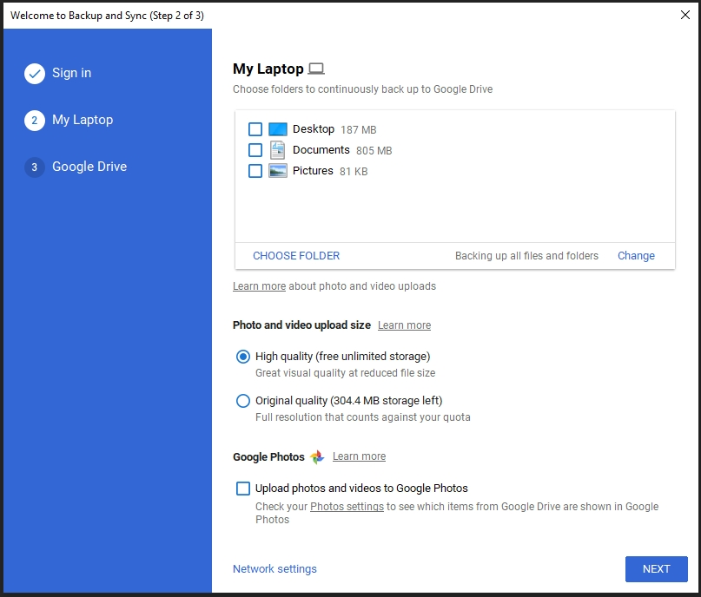

Tiếp theo, bạn sẽ được chuyển đến tùy chọn các thư mục muốn đồng bộ từ Google drive xuống máy tính.

Ở mục này bạn nên lưu ý các thông tin sau để có cài đặt tối ưu cho máy tính:

* **Folder location:** bạn có thể chọn lại nơi đặt thư mục GoogleDrive ở ổ đĩa khác, tùy theo dung lượng còn lại trên máy tính mà bạn có thể chọn cho phù hợp. Để thay đổi, bạn chọn **Change..** và lựa chọn thư mục phù hợp (ví dụ tôi chọn lưu ơ ổ đĩa D:\GoogleDrive).
* Để tiết kiệm dung lượng trên máy tính, bạn nên chọn **Sync only these folder** và chọn các thư mục muôn đồng bộ về máy (bạn có thể chọn chỉ đồng bộ các thư mục con chứ không nhất thiết phải đồng bộ toàn bộ. Việc này đòi hỏi bạn cũng phân thư mục trên Google Drive một cách gọn gàng, thư mục nào để lưu trữ, thư mục nào cần làm việc trực tiếp. Nếu bạn đồng bộ toàn bộ về máy sẽ rất tốn dung lượng.

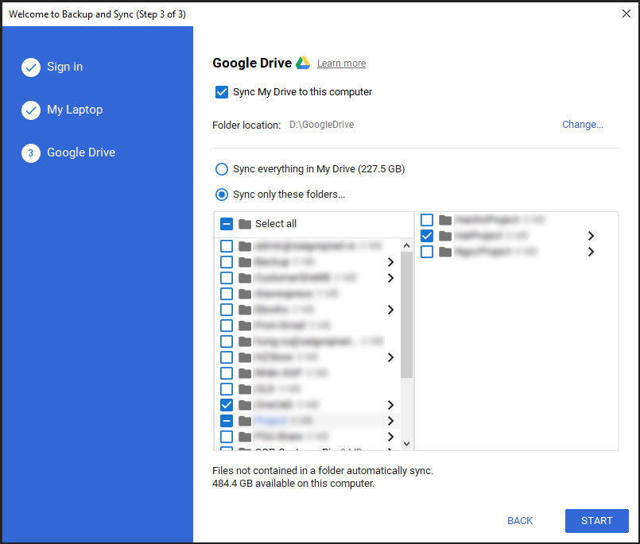

Sau đó ấn **START**, GoogleDrive sẽ tạo một thư mục mới cho bạn, bạn cũng có thể xem tình trạng đồng bộ ở taskbar.

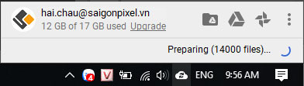

Bạn đã có một thư mục Google Drive trên máy, mọi thao tác quản lý tập tin/thư mục ở đây sẽ được đồng bộ lên Google Drive một cách tự động.

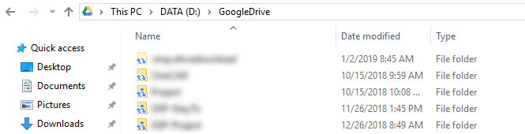

**Mẹo:**bạn nên tận dụng chức năng đồng bộ tự động của Google Drive thông qua việc lưu trữ và làm việc trực tiếp các tập tin trong thư mục này. Các dữ liệu sẽ luôn được backup tự động, bạn không phải lo sợ thất thoát dữ liệu nếu máy tính gặp sự cố. Việc làm ở một thư mục khác rồi định kỳ copy qua Google Drive chỉ để backup là không cần thiết và bạn sẽ phải mất thêm nhiều thao tác.

**3. Cài đặt phần mềm**

**3.1. Cài đặt phần mềm văn phòng**

**Hưỡng dẫn cài đặt office 365**

**Microsoft Office 365 là bộ công cụ văn phòng bao gồm các ứng dụng như Word, Excel, PowerPoint, Outlook, OneDrive,... Nếu chưa biết cách cài Microsoft**[Office 365](https://taimienphi.vn/download-office-365-19843)**như thế nào bạn có thể tham khảo hướng dẫn trong bài viết dưới đây và làm theo các bước .**

Được phát triển bởi tập đoàn đa quốc gia **Microsoft, Office 365** là một bộ phần mềm văn phòng được nâng cấp từ Office 2019, bổ sung thêm công cụ Ondrive, Skype giúp chia sẻ thông tin và tài liệu, ngoài ra Office 2019 còn cập nhật thêm một số chức năng vào World và Excel. Bài viết sau đây Taimienphi sẽ hướng dẫn bạn **cách cài đặt Office 365** bằng hình ảnh minh họa chi tiết nhất.

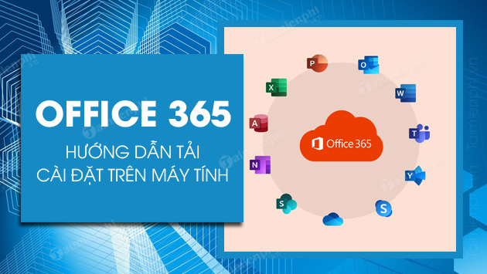

## Lưu Ý Trước Khi Cài Microsoft Office 365

- Để cài đặt Office 365, máy tính của bạn cần phải xóa (gỡ) toàn bộ các phiên bản Office cũ còn lại trên máy. Nhấn phím **Win+R**nhập **Control Panel**=> chọn **Uninstall a Program**, click **chuột phải vào bản Office**=> nhấn **Uninstall**.

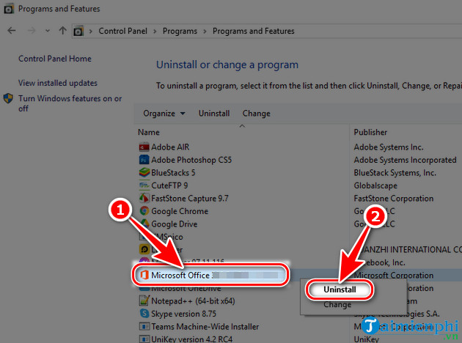

Bước 1 : đầu tiên các bạn tải office 365 qua liên kết bên dưới .

- Link tải [**Microsoft Office 365 Professional Plus**](https://taimienphi.vn/download-office-365-19843/professional-plus-phien-ban) phiên bản mới nhất

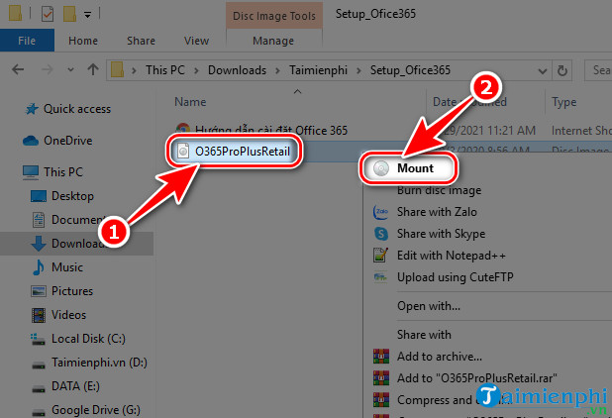

**Bước 3:**Kế đến bạn chọn **Setup** để cài đặt Office 365.

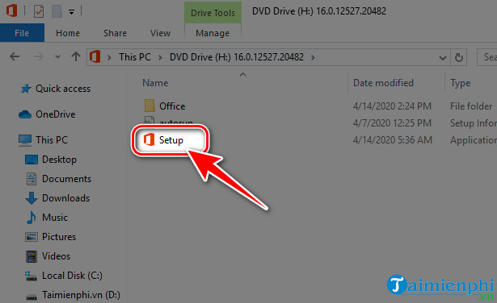

- Ngay lập tức hệ thống tự động cài đặt MSOffice 365 trên máy của bạn, mọi thứ diễn ra hoàn toàn tự động, bạn chỉ cần chờ đến khi quá trình này kết thúc.

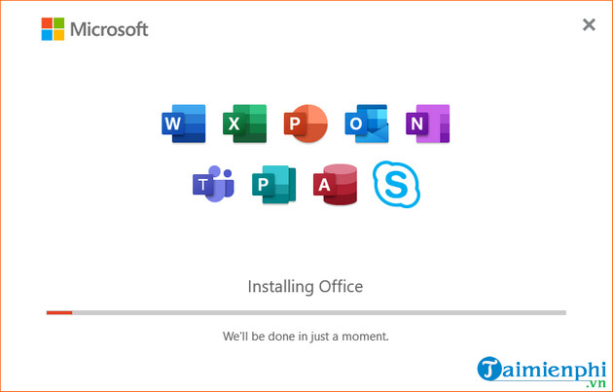

- Xuất hiện thông báo như hình bên dưới có nghĩa bạn đã cài đặt Office 365 trên máy tính thành công, bây giờ bạn hãy nhấn **Close**để tắt thông báo.

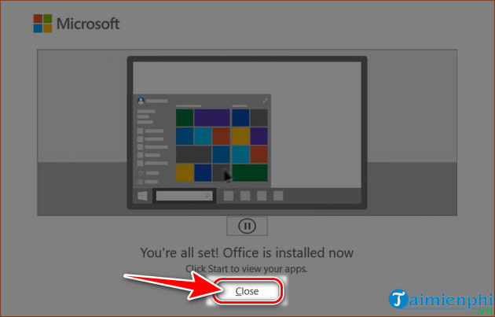

**Bước 4:**Bây giờ bạn có thể sử dụng **Word**, **Excel**, **PowerPoint**... hoặc công cụ khác để nhập dữ liệu, soạn thảo văn bản trên máy tính.

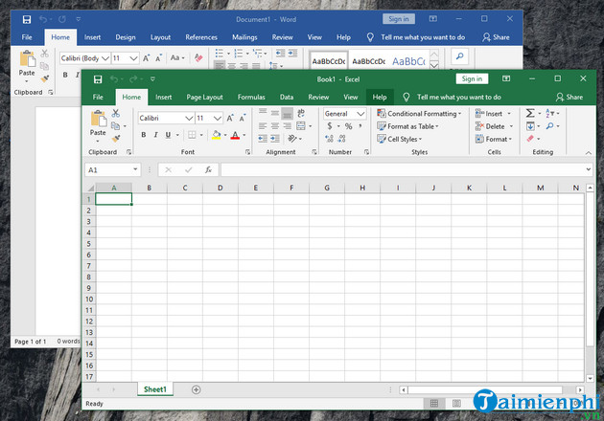

**Hướng dẫn cài đặt Unikey**

Trước khi cài đặt Unikey vào máy tính, bạn cần **tải phiên bản Unikey phù hợp** với hệ điều hành, Đối với máy tính cài hệ điều hành

**Với Windows 7**nên dùng [**Unikey 4.0**](https://taimienphi.vn/download-unikey-bo-go-tieng-viet-202)**.**

**Với Windows XP** bạn tải phiên bản [**Unikey 3.6**](https://taimienphi.vn/download-unikey-bo-go-tieng-viet-202/36-phien-ban)

Còn **Windows 8/8.1 hay Windows 10** dùng [**Unikey 4.2 RC1 32 bit**](https://taimienphi.vn/download-unikey-bo-go-tieng-viet-202/43-rc4-32bit-phien-ban) hoặc [**Unikey 4.2 RC1 64bit**](https://taimienphi.vn/download-unikey-bo-go-tieng-viet-202/43-rc4-64bit-phien-ban) tùy vào cấu hình cài đặt của máy tính là 32 bit hay 64 bit.

**Sau khi tải về bạn copy file này ra desktop để lần sau tiện mở lại,**hoặc **cấu hình để unikey tự mở sẵn khi khởi động máy tính,**khi đó bạn sẽ không phải mở lại unikey mỗi khi máy khởi động xem phía dưới .

**Lưu ý:**Trong trường hợp là file nén, bạn nên sử dụng Winrar để tiến hành giải nén nhé,  Vào thư mục lưu file, các bạn click file .exe

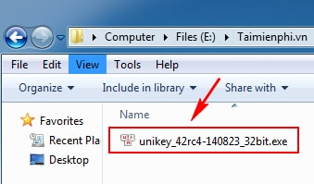

Chọn Run để chạy chương trình

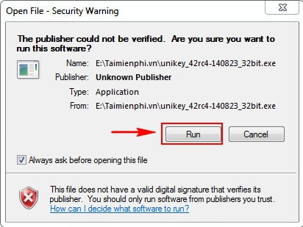

- Unikey sẽ được khởi động và hiển thị giao diện cho các bạn sử dụng

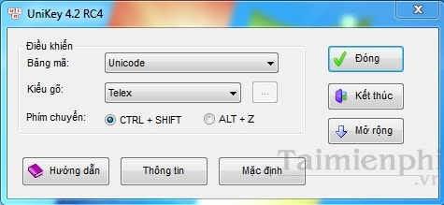

**Cấu hình Unikey khởi động cùng máy tính:**

Sau khi **mở Unikey**, **click chuột phải** vào biểu tượng Unikey ở **góc phải màn hình** ->Chọn **Bảng Điều Khiển**, (Bảng điều khiển như hình trên). -> Click **Mở Rộng** -> Tích chọn **"Khởi động cùng windows"** Trong box "Hệ thống".

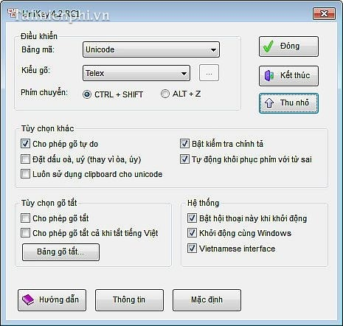

**3.2.Cài đặt phần mềm đồ họa**

Chọn 1 trong các đường link bên dưới mà mình cung cấp để tải về phần mềm nhé các bạn

[Link Tải Từ Google Drive](https://drive.google.com/file/d/1CNk5-Q9wfnrVbCeZTb0ioqWMJ-bgCr01/view)

[Link Tải Từ Mediafire](https://www.mediafire.com/file/zh3qc1w6n6iu9hg/Adobe.Photoshop.2020.v21.0.0.37.rar/file)

[Link Tải Google Drive](https://drive.google.com/file/d/1u1fgboS7xx8rVzBss23_zC33FxTCSPYc/view)

Bước 1: Các bạn tải về và giải nén phần mềm bằng WinRAR.

Bước 2: Vào thư mục đã giải nén, nhấn chạy file Adobe Photoshop duy nhất

Bước 3: Nhấn OK từ giao diện hiện lên và chờ vài giây

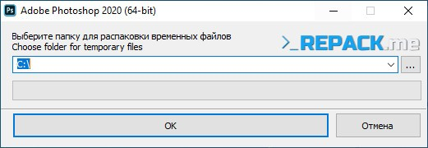

Bước 4: Bỏ chọn ở ô ” Install hi.ru as homepage” nhé và nhấn Install

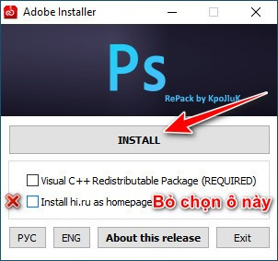

Bước 5: Nhấn nút Continue và đợi khoảng 5 cho đến 10 phút để phần mềm cài đặt xong.

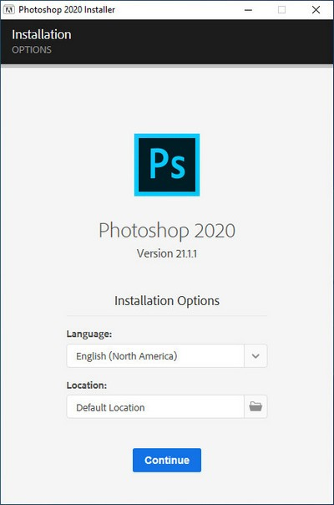

Xong khi bạn đã đợi cho phần mềm cài đặt xong thì hãy Nhấn nút Start ở góc dưới bên tay trái màn hình > Sau đó tìm đến biểu tượng Adobe Photoshop CC 2020 và kéo ra ngoài màn hình desktop để tiện cho việc sử dụng sau nhé.

### 3.3. Cài phần mềm diệt virus

**Cách Cài Đặt Phần Mềm Diệt Virus Trên Windows**

[](https://vi.safetydetectives.com/blog/phan-mem-diet-virus-tot-nhat-cho-windows-trong-nam/)

Bất kể [bạn đã lựa chọn phần mềm diệt virus nào](https://vi.safetydetectives.com/best-antivirus/windows/), cách thiết lập và cài đặt trên thiết bị Windows thường khá giống nhau. Đây là cách thực hiện:

1. **Tạo Một Tài Khoản**

Bạn không cần thiết phải tạo một tài khoản ngay lập tức, nhưng việc này sẽ giúp bạn về lâu dài. Một số nhà cung cấp không yêu cầu bạn đăng ký ngay lập tức nhưng sẽ yêu cầu đăng ký trong vòng 30 ngày kể từ ngày mua. Tạo tài khoản sẽ cung cấp cho bạn quyền truy cập trực tiếp vào các bản cập nhật, và là nơi bạn có thể quản lý các giấy phép của bạn và các tính năng khác, chẳng hạn như các tính năng bảo mật chống trộm từ xa cho thiết bị di động của bạn, tất cả đều được gói gọn trong cùng một tài khoản.

1. **Tải Xuống Phần Mềm Diệt Virus**

Nhấp chuột để tải về phần mềm diệt virus. Phần mềm thường sẽ chỉ rõ dung lượng cần thiết, vì vậy bạn có thể phải xóa các tệp trước để nhường chỗ cho nó.

1. **Cho Phép Các Thay Đổi**

Bạn cũng cần phải đảm bảo mình có quyền quản trị viên cho máy tính của mình, bởi vì bạn sẽ phải ủy quyền cài đặt phần mềm. Bước này yêu cầu bạn nhập mật khẩu của mình thông qua tài khoản quản trị viên. Nghe có vẻ phức tạp, nhưng rất có thể bạn đã sử dụng tài khoản quản trị viên và Windows sẽ cho phép bạn khi bạn cố gắng cài đặt phần mềm. Chỉ cần thử là biết.

1. **Thực Hiện Theo Quy Trình Cài Đặt Trên Màn Hình**

Tiếp theo, phần mềm sẽ dẫn bạn qua một quá trình cài đặt ngắn, thường bao gồm việc chấp nhận các điều khoản và điều kiện và thiết lập nơi lưu phần mềm diệt virus. Hộp cài đặt sẽ hướng dẫn các bước này cho bạn.

1. **Khởi Động Lại Máy Tính Của Bạn**

Phiên bản bạn tải xuống có thể không phải là phiên bản mới nhất. Đơn giản bằng cách khởi động lại máy tính của bạn, bất kỳ bản cập nhật mới nào cũng sẽ được tải xuống. Khi quá trình này hoàn tất, hãy thực hiện một lượt quét toàn bộ trên máy tính của bạn.

**IV. MẠNG INTERNET**

## 1. Thuật ngữ Internet là gì?

Internet hay mạng Internet được hiểu đơn giản là hệ thống toàn cầu, cho phép mọi thiết bị trong mạng lưới – [**network**](https://mona.media/network-la-gi/) này kết nối với nhau. Những thiết bị này tạo nên một mạng lưới kết nối rộng rãi, gồm vô số các máy tính được liên kết. Trên thực tế, mạng Internet hoạt động như một hệ thống truyền thông tin theo mô hình nối và chuyển dữ liệu.

Hệ thống này sẽ bao gồm hàng loại các máy tính cũng như các thiết bị có thể kết nối Internet của các các nhân và tổ chức, liên kết chặt chẽ với nhau. Bên cạnh đó, hệ thống được kết hợp với công nghệ điện tử và hệ thống cáp quang cũng như mạng không dây. Hệ thống này được bố trí trên toàn thế giới, giúp kết nối Internet đến mọi nơi cho những người có nhu cầu sử dụng.

Mạng Internet đóng vai trò quan trọng trong cuộc sống. Mạng Internet sẽ cung cấp những tài nguyên quan trọng, các dịch vụ tiện ích cho người dùng muốn truy cập thông tin. Điểm nổi bật trong những ưu điểm của Internet nằm ở dung lượng lưu trữ khổng lồ. Sử dụng [**liên kết**](https://mona.media/link-la-gi/) siêu văn bản in liên kết chặt chẽ, mạng Internet tạo ra kho lưu trữ rộng khắp cho những thiết bị có liên kết hệ thống mạng truy cập.

## 2. Cơ sở hạ tầng của Internet

Các thiết bị có khả năng định tuyến, chuyển mạch hoặc xử lý đa dịch vụ tập hợp với nhau sẽ tạo nên cơ sở hạ tầng mạng. Hệ thống này kết nối sẽ tạo lập, duy trì cũng như đảm bảo cho mạng hoạt động ổn định. Các loại mạng có thể kể đến là mạng LAN, WAN, MAN. Cơ sở hạ tầng mạng Internet rất quan trọng với các tổ chức cũng như các doanh nghiệp muốn sử dụng.

Để sử dụng mạng một cách mượt mà, nhanh chóng và có tốc độ cao thì cần đầu tư một hệ cơ sở hạ tầng mạng thực sự tốt.Và ngược lại, nếu hệ thống mạng không được chú trọng trong thi công không, dẫn đến việc dễ gặp ra sự cố mạng. Bên cạnh đó, hệ thống mạng hoạt động kém hiệu quả, mang lại nhiều rủi ro cũng như chi phí cho doanh nghiệp. Điều này nhìn chung tạo ảnh hưởng không tốt tới các tổ chức và doanh nghiệp.

## 3. Các phương thức truy cập Internet phổ biến

Có nhiều phương thức giúp bạn truy cập mạng nhanh chóng và hiệu quả. Mỗi phương thức kết nối sẽ có ưu nhược điểm riêng. Khi kết nối máy tính của mình với mạng Internet, tuỳ thuộc vào phương thức kết nối mà tốc độ kết nối sẽ khác nhau. Điều này cũng tuỳ thuộc vào nhu cầu và điều kiện của người sử dụng mạng.

### 3.1. Kết nối Internet qua kênh riêng

Phương thức kết nối mạng qua kênh riêng là việc những máy tính được kết nối trực tiếp với nhà mạng thông qua kênh thuê riêng. Đây là những công ty cung cấp dịch vụ viễn thông cho người sử dụng.

Khi sử dụng phương thức kết nối này, bạn sẽ được kết nối thường trực. Điều này có nghĩa bạn có thể thoải mái truy cập mạng bất cứ lúc nào. Bạn sẽ trả cước dịch vụ truy cập Internet theo tháng, không kể dung lượng sử dụng là bao nhiêu. Điều này dẫn đến giá thành sử dụng Internet sẽ cao hơn bởi người dùng trả tiền theo thuê bao, không trả theo mức dung lượng. Đây là phương thức phổ biến được những nhà cung cấp dịch vụ trực tuyến sử dụng hiện nay.

### 3.2. Kết nối quay số qua mạng điện thoại

Phương thức kết nối mạng phổ biến thứ hai là việc quay số qua mạng điện thoại của bạn. Khi kết nối mạng qua điện thoại, người dùng cần có một đường điện thoại phù hợp và có một modem kết nối. Việc kết nối sẽ diễn ra lần lượt, máy tính của người dùng kết nối với modem, modem sẽ kết nối tới đường điện thoại.

Dịch vụ kết nối này cũng được các nhà cung cấp dịch vụ viễn thông mang tới cho khách hàng. Khi người dùng đăng ký sử dụng, nhà cung cấp sẽ tạo tài khoản để người dùng truy cập và số điện thoại cần gọi. Đây là phương thức kết nối mạng không thường trực.

Khi người dùng sử dụng dịch vụ, khách hàng cần quay số tới số điện thoại được nhà cung cấp dịch vụ cung cấp. Tên đăng nhập tài khoản và mật khẩu được sử dụng để đăng nhập tài khoản thành công. Ưu điểm của phương thức này nằm ở mức giá thành rẻ, sử dụng thuận tiện cho từng cá nhân và dễ dàng lắp đặt.

### 3.2. Kết nối Internet qua ADSL

Dịch vụ ADSL mặc dù mới xuất hiện nhưng có những ưu điểm riêng và nhanh chóng trở nên phổ biến. ADSL là công nghệ truy cập mạng bất đối xứng. Khi truy cập, tốc độ đường xuống sẽ nhanh hơn so với tốc độ đường lên. Đây là đặc điểm phù hợp với việc truy nhập Internet. Bởi trên thực tế, người dùng lên để lấy thông tin trên Internet sẽ nhiều hơn so với những người gửi thông tin lên mạng.

 Dịch vụ này có thể đăng ký ngay trên đường dây mạng điện thoại sẵn có của khách hàng, không cần mắc thêm hệ thống đường dây mới. Bạn cần ADSL modem để sử dụng dịch vụ này. Máy tính của khách hàng kết nối với ADSL modem, ADSL modem đó sẽ kết nối với đường dây dịch vụ đã đăng ký.

Kết nối mạng qua ADSL mang đến kết nối mạng luôn thường trực. Tuy nhiên, người dùng chỉ cần trả tiền theo thời gian sử dụng thay vì trả tiền theo thuê bao. Cước sử dụng dịch vụ sẽ phụ thuộc vào dung lượng thông tin mà người dùng tải xuống hoặc tải lên mạng.

**V. CÁC THIẾT BỊ MẠNG THÔNG DỤNG**

## 1. Modem

**Modem** (là thuật ngữ kết hợp của Modulator và Demodulator - bộ điều giải) là thiết bị điều chế sóng tín hiệu tương tự để mã hóa dữ liệu số và điều chế tín hiệu mạng để giải mã tín hiệu số.

Nói một cách dễ hiểu hơn: modem biến đổi các dữ liệu số từ các thiết bị kết nối mạng như: Tivi, điện thoại, máy tính,... thành tín hiệu analog để truyền qua dây dẫn. Và ngược lại, modem sẽ dịch các tín hiệu analog thành các dữ liệu số để những thiết bị như máy tính có thể hiểu được.

Modem đóng vai trò trung gian để giao tiếp với các mạng lưới của nhà cung cấp internet (ISP). Nó có chức năng chuyển hóa các gói dữ liệu từ nhà cung cấp dịch vụ mạng (ISP) thành các kết nối internet cho các router hoặc các thiết bị liên kết mạng khác qua [**địa chỉ IP**](https://viettuans.vn/dia-chi-ip-la-gi).

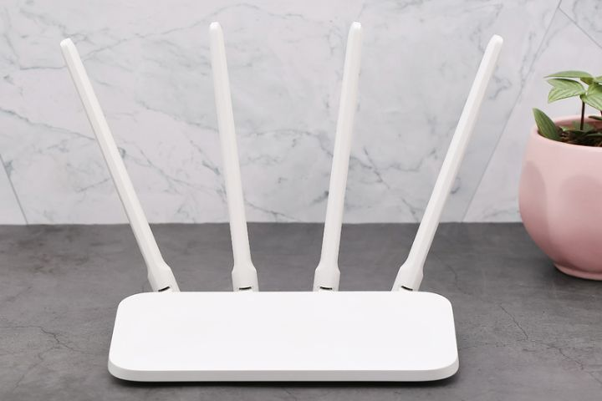

Modem đóng vai trò trung gian để giao tiếp với các mạng lưới

của nhà cung cấp internet (Nguồn. Internet)

## 2. Router

**Router** (bộ định tuyến) là thiết bị mạng có chức năng chuyển tiếp dữ liệu giữa các mạng máy tính. Nói một cách dễ hiểu: router thực hiện điều phối dữ liệu trên Internet, các dữ liệu này sẽ được gửi theo dạng gói từ router này sang router khác thông qua các mạng nhỏ được kết nối với nhau thành một hệ thống mạng liên kết. Gói dữ liệu sẽ được truyền tiếp qua các router cho đến khi chúng tới được điểm đích. Router là một thiết bị mạng thuộc lớp 3 của mô hình OSI (Network Layer).

Cấu tạo của router thông thường gồm:

* **Cổng WAN**: Trên tất cả các router đều có cổng này, nó cung cấp lớp mạng riêng và dải IP mặc định cho thiết bị (cổng này sẽ có màu xanh hoặc vàng để dễ phân biệt).
* **Cổng LAN**: Mỗi router sẽ được trang bị từ 2 cổng LAN trở lên. Đây là cổng mà người dùng có thể kết nối trực tiếp từ router tới máy tính PC, tivi, laptop,... thông qua dây cáp mạng Ethernet. Tùy từng loại router mà tốc độ tối đa truyền tải dữ liệu của cổng LAN sẽ khác nhau.
* **Ăng-ten**: Một router wifi sẽ có 2 loại anten là anten trong và anten ngoài. Số lượng râu anten càng nhiều thì tốc độ phát sóng wifi càng cao.

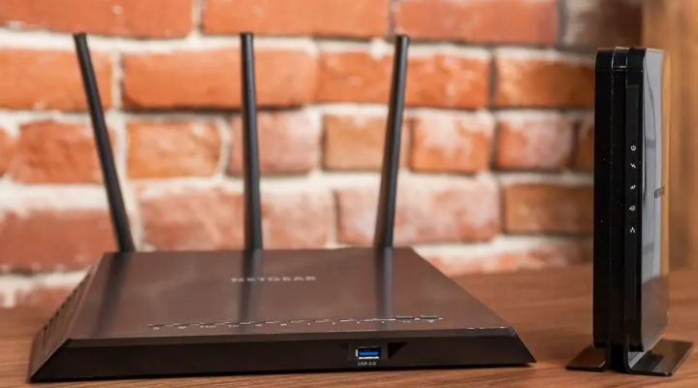Router là thiết bị mạng có chức năng chuyển tiếp dữ liệu giữa các mạng máy tính.

## 3. Repeater

**Repeater** là một thiết bị khuếch đại tín hiệu đường truyền, trong mô hình OSI nó đứng vị trí thứ nhất. Repeater thường được sử dụng trong các tòa nhà lớn, văn phòng,... Nó giúp đẩy tín hiệu đi xa hơn, tốc độ truy cập dữ liệu của máy tính cũng không bị giảm đi khi cách xa nhau.

Hiện nay, có 2 loại repeater là: **Wifi Repeater** và **LAN Repeater**. Wifi repeater phổ biến hơn LAN repeater nên tên gọi repeater thường sẽ ám chỉ luôn wifi repeater.

Nguyên lý hoạt động của repeater khá đơn giản: khi repeater nhận tín hiệu đầu vào, nó sẽ đưa tín hiệu đó đến bộ khuếch đại tín hiệu. Sau đó, nó sẽ tiến hành cung cấp tín hiệu ở đầu ra.

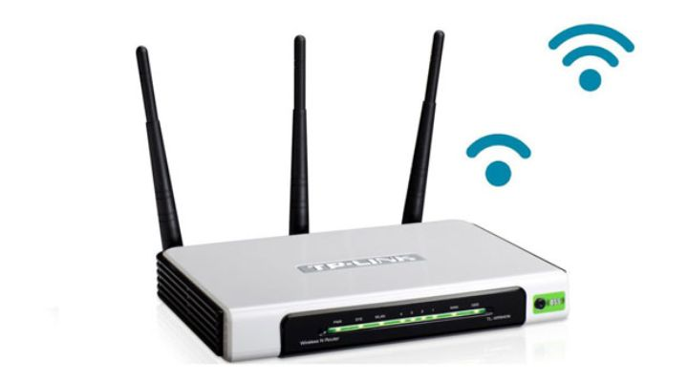Repeater là một thiết bị khuếch đại tín hiệu đường truyền

## 4. Bộ chia Hub

**Hub** (hay còn gọi là bộ chia mạng) được coi là trung tâm kết nối của các thiết bị trong hệ thống mạng dùng. Hub dùng để kết nối mạng LAN bởi chúng có khá nhiều cổng kết nối. Thông thường, mỗi Hub sẽ có từ 4 - 24 cổng nên việc kết nối trở nên dễ dàng hơn.

* Active Hub sử dụng khá phổ biến, nó giúp khuếch đại tín hiệu và chia nhỏ thành nhiều cổng để giúp kết nối được nhiều thiết bị hơn.
* Smart Hub có công dụng tương tự như active Hub, nhưng nó có khả năng tự động dò lỗi trong hệ thống mạng máy tính.

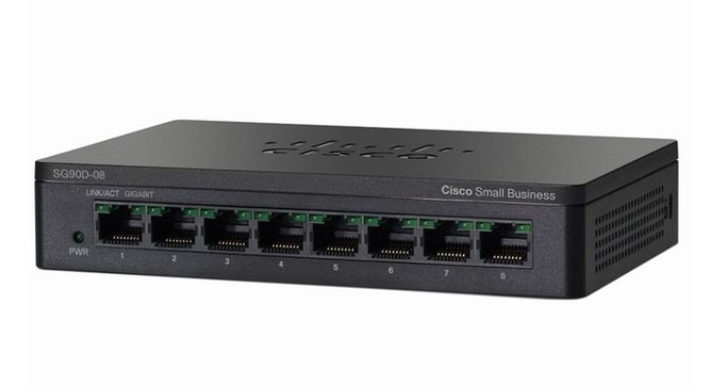Bộ chia Hub được coi là trung tâm kết nối của

các thiết bị trong hệ thống mạng dùng

## 5. Bộ chuyển mạch Switch

**Switch** hay bộ chuyển mạch là một thiết bị quan trọng trong hệ thống mạng, nó dùng để kết nối các đoạn mạng với nhau tạo thành một mô hình sao (Star). Switch sẽ đóng vai trò trung tâm, các thiết khác như: máy tính, máy in,... sẽ được kết nối về đây và tạo ra một đường trung chuyển dữ liệu. Ngoài ra, switch còn được tích hợp công nghệ Full Duplex giúp mở rộng băng thông của đường truyền, điều mà các thiết bị khác không thể làm được.

[**Thiết bị chuyển mạch Switch**](https://viettuans.vn/bo-chuyen-mach-switch) đôi khi được ví giống như là một Bridge có nhiều cổng.

Switch hoạt động chủ yếu ở tầng liên kết dữ liệu 2 (layer 2) trong mô hình OSI. Nó có thể giới hạn lưu lượng được gửi đi ở một ngưỡng nào đó. Mỗi switch sẽ có tốc độ kết nối khác nhau như: 10Mbps, 100Mbps, 1Gbps hoặc 10Gbps.

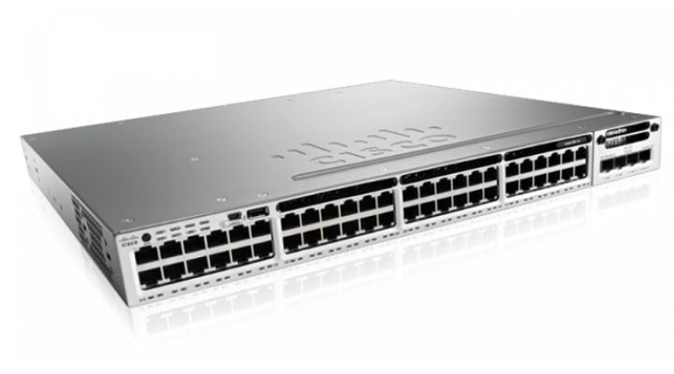

Switch là một thiết bị quan trọng trong hệ thống mạng

để kết nối các đoạn mạng với nhau

**VI. MỘT SỐ SỰ CỐ MẠNG THƯỜNG GẶP VÀ CÁCH KHẮC PHỤC**

**1. Không thể lấy địa chỉ IP**

**Dấu hiệu:**

Biểu tượng mạng trên máy tính hiển thị tình trạng không hoạt động. Hệ điều hành cảnh báo không thể nhận địa chỉ IP từ máy chủ DHCP. Khi kiểm tra trạng thái cổng mạng, không có địa chỉ nào được gán ngoại trừ địa chỉ 169.254.x.x (là địa chỉ hệ điều hành Windows tự cấp cho máy tính khi không nhận được IP).

**Nguyên nhân:**

Có thể do máy chủ DHCP hết quỹ địa chỉ, dịch vụ DHCP trên máy chủ bị vô hiệu hóa, hoặc yêu cầu DHCP được gửi từ thiết bị đầu cuối không đến được máy chủ.

**Giải pháp:**

Hãy lưu ý xem “Lỗi này chỉ xảy ra với một người dùng hay với tất cả mọi người?” Nếu chỉ một người bị lỗi, nên kiểm tra lại cấu hình DHCP trên máy trạm. Sau đó, kiểm tra cổng mạng tương ứng thuộc VLAN nào trên switch. Kiểm tra máy trạm của người dùng trên VLAN tương ứng có thể nhận địa chỉ IP hay không. Nếu chúng không nhận được, sự cố này có thể do router không thể chuyển tiếp các yêu cầu DHCP đến máy chủ. Nếu các máy trạm thuộc nhiều VLAN khác nhau cùng bị lỗi, nguyên nhân sẽ do chính máy chủ DHCP. Máy chủ có thể chưa chạy dịch vụ DHCP, hoặc đã cạn quỹ địa chỉ. Nếu tổ chức có nhiều máy chủ DHCP, lỗi này có thể do một trong số các máy chủ được cấu hình không phù hợp. Ngoài ra, cũng có thể do một AP (Access Point) giả mạo, do nhân viên tự ý mang đến và cắm vào hệ thống mạng, cung cấp dịch vụ DHCP giả mạo cho hệ thống mạng.

**2. Không thể kết nối đến máy chủ**

**Dấu hiệu:**

Ứng dụng trên máy người dùng cảnh báo “Không thể kết nối đến máy chủ”. Các cảnh báo này xuất hiện khi người dùng sử dụng các ứng dụng như e-mail, CRM. Người dùng hay than phiền do mạng bị “rớt”, tuy nhiên đó không phải là nguyên nhân duy nhất của vấn đề.

**Nguyên nhân:**

Lỗi này có thể xảy ra do nhiều nguyên nhân khác nhau. Điều cần quan tâm là có gặp lỗi thường xuyên không, hay chỉ thỉnh thoảng? Nếu lỗi xảy ra thường xuyên dù máy tính đã được cấp địa chỉ IP phù hợp, nguyên nhân có thể do các vấn đề về định tuyến trên hệ thống mạng giữa máy trạm và máy chủ, có thể kiểm tra dễ dàng với một vài thao tác “ping”. Nếu lỗi xảy ra không thường xuyên, có thể do máy chủ bị quá tải và không thể phản hồi các yêu cầu từ máy trạm.

**Giải pháp:**

Trong trường hợp không phải do định tuyến, hãy kiểm tra lại mức độ sử dụng và tài nguyên của máy chủ. Máy chủ có đang quá tải do chạy song song các tác vụ khác như sao lưu dữ liệu không? Nếu không, thử kiểm tra lưu lượng mạng giữa máy trạm và máy chủ xem có quá tải không? Phương thức tốt nhất là sử dụng công cụ SNMP nhằm giám sát hiệu năng các kết nối. Ngoài ra, các lỗi Ethernet (FCS Error, Alignment Error, hay Late Collision) trên switch và router cũng có thể là nguyên nhân gây mất gói tin giữa máy trạm và máy chủ.

**3. Hiệu suất ứng dụng thấp**

#### Dấu hiệu:

Các ứng dụng hoạt động chậm chạp. Màn hình của người dùng có thể bị đứng, không hoạt động hoặc bị ngăn chặn khi truy xuất dữ liệu. Thông thường, người dùng sẽ đổ lỗi cho hệ thống mạng hoạt động quá chậm.

#### Nguyên nhân:

Để tránh đổ lỗi cho hệ thống mạng, các nhân viên IT phải chẩn đoán, cô lập và xác định chính xác vùng xảy ra sự cố. Việc ứng dụng hoạt động không tốt có thể xuất phát từ nhiều nguyên nhân, thường gặp nhất là do máy chủ tiến hành sao lưu dữ liệu trong giờ làm việc, chiếm tài nguyên hệ thống mạng, làm giảm tốc độ truy suất cơ sở dữ liệu của máy chủ và gây mất gói trên hệ thống mạng. Ở góc độ kỹ thuật viên, cần xác định nguyên nhân sự cố là do máy chủ hay do hệ thống mạng? Để làm được điều đó, cần thu thập các gói tin của ứng dụng và tìm xem có hoạt động truyền lại nào giữa máy trạm và máy chủ không? Nếu có, đồng nghĩa việc mất gói tin trên đường truyền chính là nguyên nhân ảnh hưởng đến hiệu suất ứng dụng. Nếu không xuất hiện tình trạng truyền lại, kết nối giữa máy trạm và máy chủ vẫn được thiết lập bình thường, nguyên nhân có thể liên quan đến các vấn đề tại máy chủ.

#### Giải pháp:

Dù rất khó tìm ra nguyên nhân vấn đề nếu chỉ dựa vào bộ phân tích gói tin, nhưng người ta vẫn thường dùng chúng để đếm số lượt truyền lại các gói TCP. Sử dụng bộ đếm này giúp xác định số gói tin bị mất giữa máy trạm và máy chủ. Tham khảo các thông số như lỗi Ethernet trên switch, router giữa máy trạm và máy chủ có thể là nguyên nhân gây ra hiện tượng mất gói tin. Nếu không xuất hiện các lỗi trên, hãy lưu ý khả năng mất gói tin trên hệ thống WAN do sử dụng vượt mức cho phép của nhà cung cấp dịch vụ. Ngoài ra, cũng có thể đo lường hiệu suất ứng dụng bằng các bộ công cụ phân tích mạng chuyên nghiệp, cung cấp thông tin từ việc bắt các gói tin và phân tích thời gian phản hồi từ các máy chủ, thời gian xử lý trên máy con và cả thời gian truyền trên hệ thống mạng, từ đó đưa ra nhận định chính xác đâu là nguyên nhân gây ra lỗi hiệu suất mạng.

## 4. Các lỗi về in ấn

#### Dấu hiệu:

Hệ thống in ấn qua mạng hoạt động không ổn định. Máy in vẫn hiển thị sẵn sàng nhưng các tác vụ in được gửi lại không thể hoàn thành.

#### Nguyên nhân:

Cần xác định tình trạng này xảy ra tại một hay nhiều máy trạm? Nếu chỉ xảy ra tại một máy, có thể do máy tính không được thiết lập phù hợp để kết nối đến máy in. Nếu không phải nguyên nhân này, có thể do hệ thống mạng giữa máy trạm và máy in gặp vấn đề. Mất gói tin cũng có thể là nguyên nhân gây ra các lỗi về kết nối mạng của máy in..

#### Giải pháp:

Kiểm tra cấu hình máy trạm xem đã nhận được địa chỉ IP thích hợp để truy cập đến máy in chủ (print server) chưa? Đôi khi, cập nhật trình điều khiển máy in (driver) cũng giúp giải quyết các lỗi này. Nhìn chung, hãy chắc chắn dung lượng mạng đến và đi từ máy in luôn được đảm bảo, đồng thời cập nhật các trình điều khiển cho tất cả các máy in trong hệ thống.

## 5. Cáp kém chất lượng

#### Dấu hiệu:

Chất lượng kết nối của máy trạm rất thấp, thậm chí không thể kết nối vào bất kì thiết bị nào trong hệ thống mạng.

#### Nguyên nhân:

Gigabit cho máy trạm đã trở nên thông dụng trong hệ thống mạng hiện nay. Công nghệ Gigabit cần bốn đôi dây cho một kết nối, do đó, hệ thống cáp phải đạt tiêu chuẩn từ Cat. 5e trở lên. Với các tòa nhà cũ, đây là nguyên nhân cần lưu ý đầu tiên. Ngoài ra, cáp bị tháo xoắn quá nhiều (khi bấm đầu hay kết nối vào thanh đấu nối) cũng có thể là nguyên nhân gây mất tín hiệu, dẫn đến lỗi FCS trên switch hay tại cổng mạng máy tính.

#### Giải pháp:

Trong hầu hết trường hợp, giải pháp đơn giản nhất là thay thế cáp. Nếu lỗi là do tháo xoắn cáp quá mức, tiến hành bấm lại đầu kết nối và kiểm tra bằng bộ máy test mạng LAN sẽ giải quyết được vấn đề. Nếu do hệ thống cáp đã lỗi thời, không thể hỗ trợ các công nghệ mới như Gigabit hay PoE (Power over Ethernet), nên cân nhắc việc thay thế bằng hệ thống cáp Cat. 5e hoặc hơn.

### 6. Lỗi DNS

#### Dấu hiệu:

Người dùng không thể kết nối Internet hoặc các ứng dụng. Hệ thống mạng hiển thị không kết nối.

#### Nguyên nhân:

Máy trạm không thể phân giải tên của máy chủ nên không thể gửi các yêu cầu kết nối. Nguyên nhân thường do cấu hình DNS trên máy trạm không phù hợp, máy chủ không thể phân giải được các yêu cầu DNS gửi từ máy trạm (do không có trong cơ sở dữ liệu), hay do mất gói tin trên đường truyền. Do DNS là một loại giao thức UDP nên các gói tin bị mất không được truyền lại. Đây là nguyên nhân cơ bản dẫn đến lỗi DNS.

#### Giải pháp:

Kiểm tra lại cấu hình DNS máy trạm. Nếu cấu hình không chính xác, cần cấu hình lại cho máy trạm hoặc cấu hình lại máy chủ DHCP nhằm cung cấp thông tin chính xác cho máy trạm. Kiểm tra máy chủ DNS từ phía máy trạm nhiều lần nhằm đánh giá tình trạng phản hồi của máy chủ, xem có xuất hiện tình trạng mất gói không? Nếu có, hãy xem xét các lỗi Ethernet giữa máy trạm và máy chủ. Tốt nhất, nên thiết lập một công cụ liên tục kiểm tra máy chủ DNS và cảnh báo khi có sự cố xảy ra.

## 7. Máy trạm không thể kết nối Wi-Fi

#### Dấu hiệu:

Máy trạm có thể phát hiện AP nhưng không thể kết nối vào hệ thống Wi-Fi.

#### Nguyên nhân:

Không có thông tin về bảo mật, nhiễu kênh và điểm chết có thể là nguyên nhân của vấn đề. Vì hệ thống mạng không dây là vô hình, rất khó để theo dõi các sự cố trừ khi có công cụ thích hợp.

#### Giải pháp:

Sử dụng các công cụ giám sát mạng không dây để đo lường độ mạnh tín hiệu tại vùng ảnh hưởng, và nếu có thể, hãy khảo sát các vùng lân cận, tìm kiếm các AP không chính thức hay AP mạo danh-là các AP mà người dùng mang vào sử dụng mà chưa có sự cho phép từ các kỹ sư quản trị mạng. Các AP này có thể được cấu hình chồng lên các kênh Wi-Fi hiện có và ảnh hưởng đến chất lượng Wi-Fi. Kiểm tra các nguồn nhiễu xung quanh các AP như lò vi sóng hay điện thoại không dây. Kiểm tra tiến trình kết nối đến AP của máy trạm, xác định lỗi xuất hiện ở bước nào– Liên kết, xác thực, chứng thực, ủy quyền.

**VII. KẾT LUẬN**

Trong một thời gian dài học tập tại trường và sau quá trình thực tập tại Cty Cổ phần Công nghệ sinh học T.E.N Biotech**,** cho tơi nay em đã học và tích lũy kinh nghiệm cho bản thân về công việc của chính mình. Qua thời gian thực tập ở Cty Cổ phần Công nghệ sinh học T.E.N Biotech**,** tuy lúc đầu còn hơi lúng túng, vụng về, nhưng đã được các anh,chị tại cơ quan chỉ bảo và giúp đỡ em rất nhiều và tận tình chỉ bảo. Em xin nêu ra một số kiếm thức thục tế mà em đã tiếp xúc và nắm được nhưng kỹ năng cơ bản trong suốt thời gian thực tập vừa qua:

**Về lĩnh vực máy tính:**

-Nắm được cách khăc phục các lỗi cơ bản của máy tính như lỗi RAM, lỗi BIOS, mainboard, ổ cứng bị bad sector, lỗi wibdows,…

-Biết cách cài đặt và Ghost các hệ điều hành như Windows XP,Windows 7, cài đặt Driver và các phần mềm ứng dụng cơ bản như Office, IDM, Unikev,… đến các phần mền năng cao như AutoCAD, Visual Foxpro,…

-Biết các lắp ráp máy bàn và tháo lắp một số loại case máy tính đồng bộ.

-Nắm được các sử sử dụng các công cụ trong HirenBoot để chia ổ đĩa, test ổ cứng cũng như cứu hộ cho hệ điều hành.

**Về lĩnh vực mạng internet:**

- Nắm được mạng internet là gì? Các phương thức kết nối internet.

- Nhận diện một số thiết bị mạng thông dụng

- Nắm được một số lỗi internet thường gặp và cách khắc phục

- Nắm đươc cách kết nối máy tính và một số thiết bị thông dụng qua mạng internet

Và bản thân em xin hứa với thầy cô giáo sẽ luôn chăm chỉ học tập và rèn luyện đẻ không phụ sự quan tâm dạy bảo hướng dẫn của thầy cô trong thời gian sắp tới, mỗi học sinh của trương sẽ được quan tâm giúp đỡ nhiều hơn nữa để có thể đạt được những thành tựu hơn nữa. Cuối cùng em xin gửi tới thầy cô giáo những lời chúc tốt đẹp nhất.

Em xin chân thành cảm ơn, !

# NHẬT KÝ THỰC TẬP

|  |  |  |  |
| --- | --- | --- | --- |
| **Tuần** | **Thời gian**  (Từ ngày–đến ngày) | **Nội dung thực tập** | **Ghi chú** |
| **Thứ 1** | 26/06/2023  2/7/2023 | - Làm quen nơi thực tập |  |
| **Thứ 2** | 03/7/2023  09/07/2023 | - Tìm hiểu cơ cấu tổ chức của công ty. Vai trò củ máy tính trong các phòng ban trong công ty  - Tra thông tin và nhập dữ liệu |  |
| **Thứ 3,4,5,6** | 10/07/2023 06/07/2023 | - Kiểm tra, bảo trì hệ thống máy tính của công ty, sửa chữa.  - Tra thông tin và nhập dữ liệu |  |
| **Thứ 7** | 7/08/2023  13/08/2023 | - Bài giao các công việc để kết thúc thực tập |  |
| **Thứ 8** | 14/08/2023 20/08/2023 | - Hoàn thành báo cáo thực tập |  |

Ninh Bình, ngày 20 tháng 08 năm 2023

**HỌC SINH THỰC TẬP**

*(Ký và ghi rõ họ tên)*

**Phạm Hồng Minh**